**LỜI CẢM ƠN**

Bản luận văn với đề tài “Phân tích và mô phỏng một số bài toán thực tế bằng phương trình vi phân tuyến tính sử dụng Excel” được thực hiện dưới sự hướng dẫn tận tình của thầy giáo, tiến sỹ Hà Phi. Em xin bày tỏ lòng biết ơn sâu sắc tới thầy Hà Phi, người đã dành nhiều thời gian tận tình hướng dẫn, chỉ bảo, kiểm tra, giúp đỡ em để em hoàn thành bản luận văn này.

Em cũng xin gửi lời cảm ơn chân thành nhất tới phòng sau đại học và các thầy cô trong khoa Toán-Cơ-Tin trường ĐH Khoa học tự nhiên-Đại học Quốc Gia Hà Nội đã tạo điều kiện tốt nhất trong quá trình em học tập cũng như bảo vệ luận văn tốt nghiệp.

Qua đây tôi cũng xin cảm ơn Trường THPT Ứng Hòa A, nơi tôi đang công tác đã tạo điều kiện cho tôi trong quá trình tôi công tác và đi học ,xin cảm ơn gia đình đã luôn là chỗ dựa vững chắc cho tôi để tôi hoàn thành khóa học này.

Mặc dù đã có nhiều cố gắng nhưng bản luận văn khó tránh khỏi những thiếu sót. Em rất mong nhận được sự góp ý của các thầy cô để bản luận văn được hoàn thiện hơn.

Em xin chân thành cảm ơn!

Tác giả luận văn

Nguyễn Thị Diệu Linh

**MỤC LỤC**

MỞ ĐẦU 6

CHƯƠNG 1. KIẾN THỨC CHUẨN BỊ 8

1.1. Phương trình vi phân tuyến tính và bài toán giá trị ban đầu 8

1.2. Giải gần đúng bài toán giá trị ban đầu bằng phương pháp Euler 11

CHƯƠNG 2- PHÂN TÍCH VÀ MÔ PHỎNG MỘT SỐ MÔ HÌNH THỰC TẾ SỬ DỤNG PHƯƠNG TRÌNH VI PHÂN TUYẾN TÍNH 16

2.1. Mô hình sự tăng trưởng của vi khuẩn 16

2.2. Sự phân rã của đồng vị phóng xạ Plutonium-239 19

2.3. Xác định tuổi của hóa thạch 24

2.4. Định luật làm mát/nóng của Newton 28

2.5. Mô hình hỗn hợp hai dung dịch muối 38

2.6. Mô hình mạch điện mắc nối tiếp 48

2.7. Mô hình vật rơi trong không khí 55

2.8. Mô hình chuyển động của tên lửa 64

2.9. Mô hình hộp trượt trên mặt phẳng nghiêng 69

CHƯƠNG 3: KẾT LUẬN 76

TÀI LIỆU THAM KHẢO 77

**DANH MỤC CÁC BẢNG BIỂU**

**Bảng 1.** Bảng số liệu giá trịnghiệm bằng phương pháp Euler với h=1.

**Bảng 2.** Bảng kết quả nghiệm bằng phương pháp Euler với giá trị bước khác nhau**.**

**Bảng 3.** Bảng số liệu mô hình tăng trưởng vi khuẩn trong Mục 2.1.1.

**Bảng 4.** Bảng số liệu mô hình sự phân rã của Plutonium-239 trong Bài tập 2.2.1.

**Bảng 5.** Bảng số liệu lượng carbon C-14 còn lại sau thời gian t trong Ví dụ 2.3.1

**Bảng 6.** Bảng số liệu trong ví dụ làm nguội bánh Mục 2.4.1.

**Bảng 7**. Bảng số liệu lượng muối trong bể trộn trong Ví dụ 2.5.1.

**Bảng 8**. Bảng số liệu mô hình mạch điện mắc nối tiếp RL trong Ví dụ 2.6.1.

**Bảng 9**. Bảng số liệu vận tốc tức thời viên đạn pháo trong Bài tập 2.7.2.

**Bảng 10**. Bảng số liệu vận tốc tức thời của tên lửa trong Bài toán 2.8.1.

**Bảng 11.** Bảng số liệu mô hình quần thể cá trong Bài tập 2.9.2.

**Bảng 12**. Bảng số liệu trong mô hình hộp trượt trong Bài tập 2.9.1.

**DANH MỤC CÁC HÌNH VẼ**

**Hình 1.1.** Minh họa phương pháp Euler tiến.

**Hình 1.2.** Biểu đồ trong Ví dụ 1.4.1.

**Hình 2.1.** Thời gian mà lượng vi khuẩn tăng gấp 3 lần, xem [1].

**Hình 2.2.** Biểu đồ sự tăng trưởng của vi khuẩn trong Mục 2.1.1 tính bằng phương pháp Euler tiến.

**Hình 2.3.** Biểu đồ sự phân rã của Plutonium-239 trong Bài tập 2.2.1 tính bằng phương pháp Euler tiến.

**Hình 2.4.** Một trang của Gnostic Gospel of Judas, xem [1].

**Hình 2.5.** Bức tranh tường hang động (bức tranh đá vẽ một con ngựa và một con bò), xem [1].

**Hình 2.6.** Tấm vải liệm thành Turin, xem [1].

**Hình 2.7.** Biểu đồ lượng C-14 còn lại sau khoảng thời gian t trong Ví dụ 2.3.1 tính bằng phương pháp Euler tiến.

**Hình 2.8.** Biểu đồ nhiệt độ bánh được làm nguội.

**Hình 2.9.** Đồ thị  và T(t) trong Bài toán 2.4.6.

**Hình 2.9.** Biểu đồ nhiệt độ của bánh khi nguội đi trong Mục 2.4.1 tính bằng phương pháp Euler tiến.

**Hình 2.11.** Bể trộn dung dịch nước muối, xem [1].

**Hình 2.12.** Đồ thịlượng muối có trong bể trộn trong Ví dụ 2.5.2.

**Hình 2.13.** Đồ thịlượng muối có trong bể trong Ví dụ 2.5.3.

**Hình 2.14.** Biểu đồ lượng muối trong bể trộn trong Ví dụ 2.5.1 tính bằng phương pháp Euler tiến.

**Hình 2.15**. Mạch điện RL mắc nối tiếp, xem [1].

**Hình 2.16**. Mạch điện RC mắc nối tiếp, xem [1].

**Hình 2.17**. Đồ thị cường độ dòng điện I(t)

**Hình 2.18.** Biểu đồ cường độ dòng điện tức thời tại thời điểm t trong Ví dụ 2.6.1.

**HÌnh 2.19.** Vị trí của đá được đo từ mặt đất, xem [1].

**HÌnh 2.20.** Vật rơi khối lượng m.

**Hình 2.21**. Viên đạn pháo được bắn lên từ mặt đất, xem [1].

**HÌnh 2.22.** Minh họa bài toán nhảy dù, xem [1].

**Hình 2.23.** Biểu đồ vận tốc tức thời của quả đạn pháo trong Ví dụ 2.7.2 tính bằng phương pháp Euler tiến.

**Hình 2.24.** Tên lửa phóng thẳng đứng lên trời, xem [1].

**Hình 2.25.** Biểu đồvận tốc tức thời của tên lửa trong Ví dụ 2.8.1 tính bằng phương pháp Euler tiến.

**Hình 2.26.** Hộp trượt trên mặt phẳng nghiêng, xem [1].

**Hình 2.27.** Biểu đồ vận tốc của hộp trượt khi có ma sát trượt và có sức cản của không khí trong Bài tập 2.9.1 tính bằng phương pháp Euler tiến.

# MỞ ĐẦU

**Lý do chọn đề tài**

Rất nhiều bài toán trong sinh học, khoa học kỹ thuật và công nghiệp gắn liền với việc giải một phương trình vi phân, tức là một phương trình thể hiện mối liên hệ của một hàm số chưa biết (cần tìm) với các đạo hàm của nó. Các phương trình vi phân có thể được sử dụng như một mô hình toán học để nghiên cứu về sự sinh trưởng và phát triển của một quần thể động vật, về sự phát triển của vi khuẩn, về sự phân rã chất phóng xạ, về việc làm nóng/mát các vật thể, về hỗn hợp dung dịch, về vận tốc của một vật thể rơi trong không khí, về các mạch điện, ... Phương trình vi phân là một bộ phận vô cùng quan trọng của cả toán học cơ bản (toán lý thuyết) và toán học ứng dụng (toán ứng dụng/toán công nghiệp, v.v. ).

Trong chương trình toán Trung học phổ thông hiện nay các ứng dụng thực tiễn của toán học đã và đang được đặc biệt quan tâm. Trong thực tế các phương trình sai phân đã được đưa vào trong chương trình, tuy nhiên phạm vi ứng dụng của các phương trình sai phân trong toán học ứng dụng hẹp hơn nhiều so với các phương trình vi phân. Lí do là vì đa phần các phương trình sai phân là hệ quả của việc rời rạc hóa các phương trình vi phân. Vì vậy phần đông học sinh ít thấy được ứng dụng thực tiễn của chúng.

Một lí do khác là cho đến nay có rất ít các tài liệu hướng dẫn về mô phỏng một bài toán thực tế sử dụng phương trình vi phân cho học sinh trung học phổ thông. Theo nhiều người quan niệm phương trình vi phân hiện đang được dạy ở đại học và không nên giới thiệu cho học sinh phổ thông. Mặc dù vậy, như thể hiện trong luận văn này, các phương trình vi phân được giới thiệu ở đây đều ở mức rất cơ bản, và học sinh không cần phải giỏi, vẫn có thể hiểu và thực hành được. Bên cạnh đó, việc tìm hiểu các mô hình toán học và thực hành sử dụng Excel như một công cụ mô phỏng cũng có tác dụng giúp học sinh thấy được vai trò của toán học ứng dụng và máy tính trong việc nghiên cứu một bài toán thực tiễn. Phần mềm Excel được sử dụng là phù hợp với học sinh phổ thông, giúp các em có thể thực hành được ở trường và ở nhà, dưới sự hướng dẫn của thầy cô.

Vì những lí do trên, trong luận văn này tôi tập trung vào việc phân tích và mô phỏng một số bài toán thực tế bằng phương trình vi phân sử dụng Excel. Vì có rất nhiều lớp phương trình vi phân khác nhau (tuyến tính, phi tuyến, thuần nhất, không thuần nhất, bậc nhất hoặc bậc cao, …), và để phù hợp với học sinh trung học phổ thông nên trong luận văn này tôi chỉ lựa chọn một lớp nhỏ các phương trình vi phân tuyến tính bậc nhất và thực hiện việc mô phỏng việc giải xấp xỉ nghiệm cho bài toán giá trị ban đầu sử dụng Excel. Luận văn được thực hiện dựa trên việc tìm hiểu tài liệu chính là các cuốn sách [3, 5]. Nội dung chính của luận văn được thực hiện trong phạm vi hai chương như sau.

Chương 1 của luận văn trình bày một số kiến thức chuẩn bị, bao gồm bài toán giá trị ban đầu cho phương trình vi phân tuyến tính bậc nhất, phương pháp xấp xỉ Euler tiến và cách sử dụng Excel để giải gần đúng bài toán giá trị ban đầu.

Chương 2 trình bày một số mô hình toán học trong sinh học, khoa học kỹ thuật và công nghiệp sử dụng phương trình vi phân tuyến tính bậc nhất, ví dụ như các bài toán về sự sinh trưởng và phát triển của một quần thể động vật, về sự phân rã chất phóng xạ, về việc làm nóng/mát các vật thể, về hỗn hợp dung dịch, về vận tốc của một vật thể rơi trong không khí, về các mạch điện, về sự chuyển động của một vật thể trượt. Đối với mỗi mô hình này luận văn đều trình bày chi tiết về cách xây dựng mô hình, cách mô phỏng trong Excel cùng một số bài tập liên quan nhằm hướng dẫn cho học sinh tiếp thu được tốt hơn.

# CHƯƠNG 1. KIẾN THỨC CHUẨN BỊ

## 

## 1.1. Phương trình vi phân tuyến tính và bài toán giá trị ban đầu

Rất nhiều bài toán trong sinh học, khoa học kỹ thuật và công nghiệp gắn liền với việc giải một phương trình vi phân, tức là một phương trình thể hện mối liên hệ của một hàm số chưa biết (cần tìm) với các đạo hàm của nó. Luận văn này tập trung vào việc phân tích và mô phỏng (sử dụng phầm mềm Excel) các phương trình vi phân tuyến tính bậc nhất có dạng

 với mọi  (1.1)

trong đó t là biến thời gian, y(t) là hàm chưa biết, A(t), B(t), C(t) là các hàm số nhận giá trị thực cho trước và liên tục trong khoảng  đang xét.

Nếu trong khoảng đang xét mà  thì bằng cách chia cho A(t), phương trình trên có thể đưa được về dạng

 (1.2)

Cùng với (1.2), ta cũng xét phương trình tuyến tính thuần nhất tương ứng có dạng

 (1.3)

Các phương trình (1.2) và (1.3) đều có vô số nghiệm. Thông thường thì các phương trình đó cần được ghép cặp với một thông tin bổ sung (điều kiện ban đầu, điều kiện biên) để dẫn đến sự tồn tại duy nhất nghiệm. Trong nhiều ứng dụng, người ta quan tâm đến bài toán giá trị ban đầu

 (1.4)

trong đó phương trình thứ hai được gọi là điều kiện ban đầu.

Bài toán giá trị ban đầu (1.4) có công thức nghiệm tường minh, còn được gọi là công thức biến thiên hằng số (variational of constant). Để đảm bảo cho tính toàn vẹn của luận văn, và phù hợp với học sinh phổ thông, cách xây dựng các công thức này sẽ được trình bày lại chi tiết như sau đây.

Bước 1: Xét phương trình tuyến tính thuần nhất (1.3). Giả sử  khi đó phương trình (1.3) đưa được về dạng



Do đó lấy tích phân hai về từ  đến  ta được



Vì vậy ta có

 (1.5)

Trong trường hợp điều kiện ban đầu chưa biết, ta có thể xét công thức nghiệm của phương trình (1.3) dưới dạng

 (1.6)

Bước 2: Trong bước này ta đi tìm nghiệm của (1.2) có dạng tương tự (1.7), tuy nhiên ở đây thay vì hằng số C ta sẽ xét hàm C(t).

Khi đó ta có

 (1.7)

Hiển nhiên và



Thay hệ thức này vào phương trình (1.2) ta có



Do đó . Điều này dẫn đến

.

Vì nên ta có thể lấy tích phân từ 0 đến t để thu được



Thay C(t) vào công thức (1.7) và chú ý rằng  ta thu được

 (1.8)

**Ví dụ 1.1.** Tìm công thức nghiệm tường minh cho bài toán giá trị ban đầu

**.**

**Lời giải.**

Áp dụng công thức (1.9) với  ta có

 .

Vậy nghiệm của phương trình là 

**Chú ý 1.1**: Trong một số bài toán, khi ta chưa được cho trước điều kiện ban đầu thì thay vì công thức (1.8) ta sẽ sử dụng công thức dựa trên nguyên hàm thay vì tích phân như sau

 (1.9)

## 1.2. Giải gần đúng bài toán giá trị ban đầu bằng phương pháp Euler

Xét bài toán giá trị ban đầu (1.4), ta thấy rằng có công thức nghiệm tường minh (1.8). Tuy vậy, việc tính toán chính xác tích phân không phải luôn luôn thực hiện được. Mặt khác, trong nhiều bài toán ứng dụng trong thực tiễn, ta chỉ cần tính xấp xỉ nghiệm đến một mức độ chính xác nhất định. Chính vì vậy các phương pháp số được xây dựng để xấp xỉ nghiệm của bài toán (1.4). Để phù hợp với trình độ của học sinh phổ thông trung học, luận văn này chỉ xét phương pháp Euler tiến. Đây là một phương pháp cơ bản và tương đối đơn giản nhưng vẫn thường được sử dụng, xem [2].

Cơ sở của phương pháp Euler tiến dựa trên việc xấp xỉ đạo hàm bởi sai phân



trong đó h là một số thực dương đủ nhỏ. Để giải bài toán giá trị ban đầu (1.4), ta chia nhỏ đoạn  thành N đoạn nhỏ bằng nhau, mỗi đoạn có độ dài h (được gọi là bước). Đặt, với n=0, 1, 2, 3... Khi đó ta có



Do đó ta có

.

Ta đặt giá trị xấp xỉ của nghiệm tại thời điểm  là  khi đó ta có thể tính lần lượt sử dụng công thức Euler tiến

. (1.10)

Trong ví dụ minh họa dưới đây, ta sẽ thấy rằng phương pháp Euler là tương đối chính xác nếu như bước h là đủ nhỏ. Giá trị bước h càng nhỏ thì sai số càng thấp.

**Ví dụ 1.2.** Xét bài toán giá trị ban đầu được đề cập trong Ví dụ 1.1.

** (1.11)**

Theo Ví dụ 1.1. ta thấy rằng nghiệm chính xác của bài toán (1.11) là 

Giả sử rằng ta muốn tìm nghiệm xấp xỉ của bài toán (1.11) trên đoạn [1,3], chính xác đến 3 chữ số thập phân bằng cách sử dụng phương pháp Euler tiến.

Ta chia đoạn [1,3] thành N đoạn nhỏ có độ dài h và đặt ,  .

Khi đó ta có thể tính lần lượt sử dụng công thức

.

Tại mỗi thời điểm  ta xác định các công thức sai số như sau.

Sai số tuyệt đối tại thời điểm  là .

Sai số tương đối tại thời điểm  là .

Trong khi sai số tuyệt đối xác định sai số so với nghiệm chính xác thì sai số tương đối cho thấy mức độ sai số tính theo phần trăm. Sai số tương đối phù hợp hơn sai số tuyệt đối trong những bài toán mà nghiệm chính xác quá lớn hoặc quá nhỏ, xem [2,4]. Sau đây ta đi thực hiện quá trình xấp xỉ nghiệm trên trong Excel.

**Linh minh họa rõ bằng hình ảnh các bước nhé**

**Ngắn gọn thôi – 2 trang là được**

Xét trường hợp h = 0.1, trong bảng dưới đây ta giải số nghiệm của (1.11) cùng với sai số tuyệt đối và sai số tương đối tại mỗi giá trị .

|  |  |  |  |  |  |
| --- | --- | --- | --- | --- | --- |
| **n** |  | **Nghiệm**  **xấp xỉ** | **Nghiệm**  **chính xác** | **Sai số**  **tuyệt đối** | **Sai số**  **tương đối (%)** |
| 0 | 1.0 | 1.500 | 1.5 | 0.000 | 0.000000 |
| 1 | 1.1 | 1.750 | 1.8 | 0.016 | 0.877938 |
| 2 | 1.2 | 2.030 | 2.1 | 0.034 | 1.642882 |
| 3 | 1.3 | 2.343 | 2.4 | 0.055 | 2.302891 |
| 4 | 1.4 | 2.693 | 2.8 | 0.079 | 2.867377 |
| 5 | 1.5 | 3.081 | 3.2 | 0.107 | 3.346230 |
| 6 | 1.6 | 3.511 | 3.6 | 0.137 | 3.749228 |
| 7 | 1.7 | 3.987 | 4.2 | 0.170 | 4.085651 |
| 8 | 1.8 | 4.510 | 4.7 | 0.206 | 4.364069 |
| 9 | 1.9 | 5.085 | 5.3 | 0.245 | 4.592238 |
| 10 | 2.0 | 5.713 | 6.0 | 0.287 | 4.777076 |
| 11 | 2.1 | 6.399 | 6.7 | 0.331 | 4.924683 |
| 12 | 2.2 | 7.145 | 7.5 | 0.379 | 5.040396 |
| 13 | 2.3 | 7.954 | 8.4 | 0.430 | 5.128855 |
| 14 | 2.4 | 8.828 | 9.3 | 0.484 | 5.194075 |
| 15 | 2.5 | 9.772 | 10.3 | 0.540 | 5.239518 |
| 16 | 2.6 | 10.788 | 11.4 | 0.600 | 5.268162 |
| 17 | 2.7 | 11.879 | 12.5 | 0.663 | 5.282564 |
| 18 | 2.8 | 13.048 | 13.8 | 0.728 | 5.284918 |
| 19 | 2.9 | 14.298 | 15.1 | 0.797 | 5.277102 |
| 20 | 3.0 | 15.632 | 16.5 | 0.868 | 5.260724 |

**Bảng 1.** Bảng số liệu giá trịnghiệm bằng phương pháp Euler với h = 0.1.

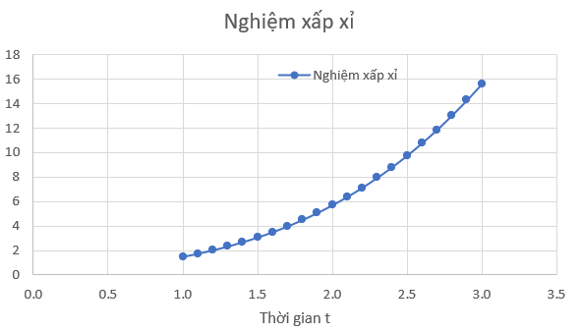

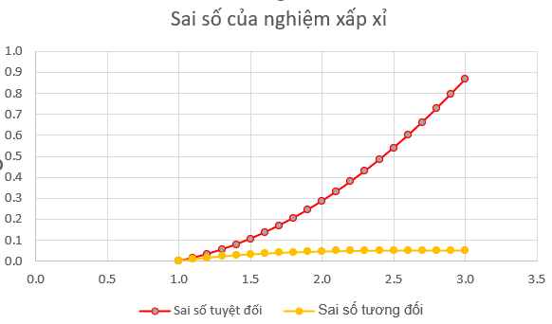

**Hình 1.2.** Nghiệm xấp xỉ và sai số với bước h = 0.1.

Để minh họa tính chính xác của phương pháp Euler tiến, ta sẽ đi tìm hiểu xem sai số của nghiệm sẽ giảm như thế nào khi ta giảm bước đi một nửa. Kết quả được thể hiện trong Bảng 2 dưới đây.

|  |  |  |  |  |  |
| --- | --- | --- | --- | --- | --- |
| Bước h | Số đoạn N | Giá trị xấp xỉ y(t) tại t=3 | Giá trị chính xác y(t=3) | Sai số  tuyệt đối | Sai số  tương đối (%) |
| 0.40 | 5 | 13.368928 | 16.500000 | 3.131072 | 18.97619149 |
| 0.20 | 10 | 14.824187 | 16.500000 | 1.675813 | 10.15643952 |
| 0.10 | 20 | 15.631981 | 16.500000 | 0.868019 | 5.260723841 |
| 0.05 | 40 | 16.058116 | 16.500000 | 0.441884 | 2.678084966 |

**Bảng 2.** Kết quả xấp xỉ tính bằng phương pháp Euler với giá trị bước khác nhau**.**

Từ Bảng 2 ta thấy rằng khi bước h giảm thì sai số của nghiệm xấp xỉ giảm. Trong ví dụ này khi bước h giảm đi một nửa thì sai số dường như cũng giảm đi một nửa. Điều này phù hợp với kiến thức giảng dạy ở bậc đại học, tức là phương pháp Euler tiến có cấp chính xác là 1, xem [2].

**Chú ý 1.2.** Có rất nhiều các phương pháp số khác nhau để giải bài toán giá trị ban đầu (1.4), và không nhất thiết phải chọn bước h luôn là 1 hằng số. Tuy nhiên để phù hợp với trình độ học sinh THPT, luận văn này được giới hạn ở phương pháp Euler tiến với bước h là hằng số. Để tham khảo thêm các phương pháp khác, xem tài liệu [2, 3].

# CHƯƠNG 2- PHÂN TÍCH VÀ MÔ PHỎNG MỘT SỐ MÔ HÌNH THỰC TẾ SỬ DỤNG PHƯƠNG TRÌNH VI PHÂN TUYẾN TÍNH

Trong chương này luận văn trình bày chín mô hình toán học (sử dụng phương trình vi phân tuyến tính) được áp dụng phổ biến trong thực tiễn. Với mỗi mô hình cụ thể luận văn trình bày các bước theo thứ tự như sau.

1. Xây dựng mô hình
2. Trình bày một số bài tập lý thuyết để củng cố và kiểm tra lại kiến thức của học sinh.
3. Thực hiện mô phỏng bằng Excel để kiểm chứng lại kết quả lý thuyết.

Số lượng mô hình được trình bày trong luận văn là tương đối nhiều, nhằm mục đích trang bị và cung cấp một nguồn tư liệu tham khảo phong phú, tương thích với nhiều môn học trong chương trình THPT như sinh học, hóa học, cơ học, điện, khảo cổ học. Các mô hình được trình bày ở đây với mong muốn rằng một học sinh, dù không nhất thiết phải khá, giỏi trong môn toán, vẫn có thể tìm thấy một mô hình toán học thú vị và có thể tự thực hiện mô phỏng được tương đối thành thạo trong Excel.

Các mô hình cơ bản, phù hợp với học sinh trung bình/khá được trình bày trong các mục từ Mục 2.1 đến Mục 2.5.

Các mô hình còn lại (Từ Mục 2.6 đến Mục 2.9) phù hợp hơn với học sinh khá/giỏi và yêu thích môn Vật lý.

## 2.1. Mô hình sự tăng trưởng của vi khuẩn

**2.1.1. Xây dựng mô hình.**

Xét một loại vi khuẩn có số lượng ban đầu tại thời điểm  là  và P = P(t) là số lượng vi khuẩn tại thời điểm t. Khi đó  thể hiện tốc độ tăng trưởng của vi khuẩn tại thời điểm t.

Trong thực tế, tốc độ tăng trưởng của vi khuẩn tại một thời điểm t tỷ lệ thuận với số lượng vi khuẩn P(t), do đó mô hình tăng trưởng của vi khuẩn được biểu diễn dưới dạng bài toán giá trị ban đầu



trong đó k là hằng số tỉ lệ. Sau đây ta xét hai trường hợp.

1. Nếu thì  , khi đó P(t) là hàm đồng biến chứng tỏ lượng vi khuẩn tăng dần khi thời gian t tăng.
2. Nếu thì  , khi đó P(t) là hàm nghịch biến chứng tỏ lượng vi khuẩn giảm dần khi thời gian t tăng.

**Ví dụ 2.1.1.** Một mẫu cấy ban đầu có số lượng vi khuẩn là , tại t = 1 giờ số lượng vi khuẩn đo được là . Xác định công thức tính P(t) ?

**Lời giải.** Xét bài toán giá trị ban đầu (2.1) với thời điểm ban đầu . Áp dụng công thức nghiệm (1.6) ta có. Khi t=1 theo giả thiết ta có phương trình .

Vậy .

**2.1.2. Bài tập**

**Bài 2.1.1.** Trong mô hình tăng trưởng của vi khuẩn ở Ví dụ 2.1.1,hãy xác định thời gian cần thiết để số lượng vi khuẩn tăng lên gấp ba lần?

**Lời giải.** Theo Ví dụ 2.1.1 số lượng vi khuẩn tại thời điểm t được tính bằng công thức . Khi số vi khuẩn tăng lên gấp 3 lần nghĩa là , ta có  kéo theo 0.4055t = ln 3, hay  (giờ).

Vậy sau khoảng 2.71 giờ số lượng vi khuẩn tăng lên gấp 3 lần.

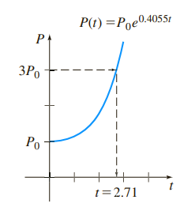

**Hình 2.1.** Thời gian mà lượng vi khuẩn tăng gấp 3 lần, xem [3]

(**rà soát lại trích dẫn – tự vẽ tránh copy hình)**.

**Bài 2.1.2.** Quần thể vi khuẩn trong môi trường nuôi cấy phát triển với tốc độ tỉ lệ thuận với số lượng vi khuẩn hiện có. Sau 3 giờ quan sát thấy có 400 vi khuẩn. Sau 10 giờ có 2000 vi khuẩn. Hãy tính số lượng vi khuẩn ban đầu?

**Lời giải.** Gọi P=P(t) là số lượng vi khuẩn tại thời điểm t và P0 là số lượng vi khuẩn ban đầu. Từ bài toán giá trị ban đầu (2.1) và công thức (1.6) ta thu được P = P0ekt .

Theo giả thiết P(3) = 400 và P(10) = 2000 ta có hệ phương trình



Vậy số lượng vi khuẩn ban đầu là  con.

**2.1.3. Mô phỏng bằng Excel.**

Xét mô hình tăng trưởng của vi khuẩn ở Mục 2.1.1, trong đó số lượng vi khuẩn là nghiệm của bài toán giá trị ban đầu (2.1). Giả sử rằng k=0.4055 và số lượng vi khuẩn ở thời điểm ban đầu là **(**con). Theo công thức nghiệm (1.5) ta có . Áp dụng công thức Euler tiến (1.10), ta có

 .

Với bước h = 0.1 ta có bảng số liệu sau (ta chỉ trích xuất các giá trị tương ứng với các số thứ tự n chia hết cho 3).

|  |  |  |  |  |  |
| --- | --- | --- | --- | --- | --- |
| **n** | Tn | **Giá trị xấp xỉ** | **Giá trị chính xác** | **Sai số**  **tuyệt đối** | **Sai số**  **tương đối** |
| 0 | 0 | 100.000 | 100.000 | 0.000000 | 0.000000 |
| 3 | 0.300 | 112.665 | 112.936 | 0.270917 | 0.239886 |
| 6 | 0.600 | 126.934 | 127.545 | 0.611192 | 0.479196 |
| 9 | 0.900 | 143.010 | 144.044 | 1.034141 | 0.717933 |
| 12 | 1.200 | 161.122 | 162.678 | 1.555355 | 0.956097 |
| 15 | 1.500 | 181.528 | 183.721 | 2.193062 | 1.193689 |
| 18 | 1.800 | 204.519 | 207.487 | 2.968545 | 1.430712 |
| 21 | 2.90 | 230.421 | 234.328 | 3.906629 | 1.667165 |
| 24 | 2.400 | 259.604 | 264.640 | 5.036236 | 1.903052 |
| 27 | 2.700 | 292.482 | 298.873 | 6.391028 | 2.138373 |
| 30 | 3.000 | 329.525 | 337.535 | 8.010149 | 2.373129 |

**Bảng 3.** Bảng số liệu mô hình tăng trưởng vi khuẩn trong Mục 2.1.1

|  |  |
| --- | --- |
|  |  |

**Hình 2.2.** Biểu đồ sự tăng trưởng của vi khuẩn trong Mục 2.1.1

tính bằng phương pháp Euler tiến với bước h = 0.1.

Nhìn vào Hình 2.2 ta thấy rằng sau khoảng 2.7 năm thì số lượng vi khuẩn là 300, gấp 3 lần số lượng vi khuẩn tại thời điểm ban đầu. Điều này rất phù hợp với kết quả tính toán lý thuyết trong Bài 2.1.1.

**Linh cố gắng gắn mô phỏng với 1 trong các bài tập của mình.**

## 2.2. Sự phân rã của đồng vị phóng xạ Plutonium-239

**2.2.1. Xây dựng mô hình**

Hạt nhân của nguyên tử bao gồm sự kết hợp của proton và neutron. Nhiều khi sự kết hợp giữa proton và neutron này không ổn định, nghĩa là các nguyên tử phân rã hoặc biến đổi thành nguyên tử của một chất khác. Những chất chứa các hạt nhân như vậy được gọi là chất phóng xạ. Trong vật lý, chu kỳ bán rã là thước đo độ ổn định của chất phóng xạ. Chu kỳ bán rã là thời gian để một nửa số nguyên tử trong một lượng ban đầu A0 phân hủy, hoặc chuyển hóa thành các nguyên tử của nguyên tố khác. Chu kỳ bán rã của chất càng dài thì chất đó càng bền. Ví dụ, chu kỳ bán rã của Ra-226 là khoảng 1700 năm. Trong 1700 năm, một nửa lượng Ra-226 được biến đổi thành radon Rn-222. Đồng vị uranium phổ biến nhất, U-238 có chu kỳ bán rã xấp xỉ 4.5 tỉ năm, trong khoảng 4.5 tỉ năm, một nửa số lượng U-238 được biến đổi thành chì, Pb-206.

Để mô hình hóa hiện tượng phân rã của chất phóng xạ, ta giả thiết rằng tốc độ phân rã  tỷ lệ với số hạt nhân A(t) của chất còn lại tại thời điểm t với k là hằng số tỷ lệ (k <0), ta có phương trình . Nếu gọi A0 là lượng chất phóng xạ ban đầu tại thời điểm t=0 thì lượng chất phóng xạ còn lại tại thời điểm t là nghiệm của bài toán giá trị ban đầu

 (2.2)

**2.2.2. Bài tập**

**Bài 2.2.1.** Một lò phản ứng chuyển đổi uranium-238 tương đối ổn định thành đồng vị plutonium-239. Sau 15 năm, người ta xác định rằng 0.043% lượng A0 ban đầu của plutonium-239 đã bị phân hủy. Tìm chu kì bán rã của đồng vị này nếu tốc độ phân huỷ tỉ lệ với lượng nguyên tử còn lại.

**Lời giải.** Gọi A(t) là lượng plutonium-239 còn lại tại thời điểm t, A(t) là nghiệm của bài toán giá trị ban đầu (2.2). Áp dụng công thức (1.9) ta được , mà nên, do đó .

Nếu 0.043% lượng A0 ban đầu đã bị phân huỷ thì phần còn lại là 99.957% A0 .

Để xác định hằng số k, ta sử dụng 0.99957A0 = A(15) , nghĩa là , giải k ta được . Do đó .

Chu kỳ bán rã là giá trị tương ứng của thời gian mà tại đó , ta có phương trình



Vậy chu kỳ bán rã của đồng vị plutonium-239 là 24176 năm.

**Bài 2.2.2.** Đồng vị phóng xạ của chì, Pb-209, bị phân hủy với tốc độ tỉ lệ thuận với lượng có mặt tại thời điểm t và có chu kỳ bán rã là 3.3 giờ. Nếu ban đầu có 1 gam đồng vị này thì sau bao lâu 90% khối lượng chì bị phân rã?

**Lời giải.** Gọi A = A(t) là khối lượng chì có mặt tại thời điểm t. Do tốc độ phân hủy tỷ lệ thuận với lượng chất phóng xạ có mặt tại thời điểm t nên A(t) là nghiệm của bài toán giá trị ban đầu (2.2), với A(0)=1. Áp dụng công thức (1.9) và A(0)=1 ta thu được nghiệm .Mặt khác chu kỳ bán rã là 3.3 giờ nên  hay 

Khi 90% lượng chì đã bị phân rã thì còn lại 0.1 gam, do đó A(t) = 0.1, ta có phương trình sau



Vậy sau 10.96 giờ thì 90% khối lượng chì bị phân rã.

**Bài 2.2.3.** Ban đầu có 100 miligam một chất phóng xạ. Sau 6 giờ khối lượng đã giảm 3%. Nếu tốc độ phân rã tỉ lệ với khối lượng chất có ở thời điểm t thì lượng chất còn

lại sau 24 giờ là bao nhiêu, xác định chu kỳ bán rã của chất phóng xạ đó?

**Lời giải.** Gọi A = A (t) là lượng chất phóng xạ còn lại tại thời điểm t.

Vì tốc độ phân rã tỉ lệ với khối lượng chất có ở thời điểm t nên A(t) là nghiệm của bài toán giá trị ban đầu (2.2) với A(0) = 100.

Áp dụng công thức (1.9) và A(0) = 100 ta thu được nghiệm .

Theo đề bài sau 6 giờ khối lượng đã giảm 3% nghĩa là khối lượng còn lại là 97 mg, ta có phương trình 

Lượng chất phóng xạ còn lại sau 24 giờ là 

Chu kỳ bán rã là thời gian T mà lượng chất phóng xạ còn lại một nửa, ta có



Vậy chu kỳ bán rã của chất phóng xạ là T= 136.5 giờ.

**Bài 2.2.4.** a) Coi bài toán có giá trị ban đầu (2.2) là mô hình cho sự phân rã của một chất phóng xạ. Chứng tỏ rằng chu kỳ bán rã T của chất là .

b) Chứng tỏ rằng lời giải của bài toán giá trị ban đầu trong phần a) có thể được viết là  .

c) Nếu một chất phóng xạ có chu kỳ bán rã T đã cho ở phần (a) thì sau bao lâu một lượng A0 ban đầu của chất đó sẽ bị phân rã thành một lượng bằng?

**Lời giải.**

a) Áp dụng công thức (1.9) với  ta có nghiệm của bài toán giá trị ban đầu (2.2) là  . Gọi chu kỳ bán rã của chất phóng xạ là T, ta có



b) Theo câu a) , ta có .

c) Gọi t là thời gian lượng A0 ban đầu của chất đó sẽ bị phân rã thành 1 lượng bằng, ta có  do đó  hay .

Vậy sau khoảng thời gian bằng 3 lần chu kỳ bán rã thì lượng A0 ban đầu của chất đó sẽ bị phân rã thành 1 lượng bằng .

**2.2.3.** **Mô phỏng bằng Excel.**

Xétmô hìnhphân rã của chất phóng xạ plutonium-239 là bài toán giá trị ban đầu (2.2). Ta giả sử  và , khi đó bài toán giá trị ban đầu trở thành



Công thức tính lượng chất phóng xạ còn lại tại thời điểm t là .

Tính gần đúng bằng phương pháp Euler tiến, kích thước bước h=1000, và

, , ta có bảng số liệu sau:

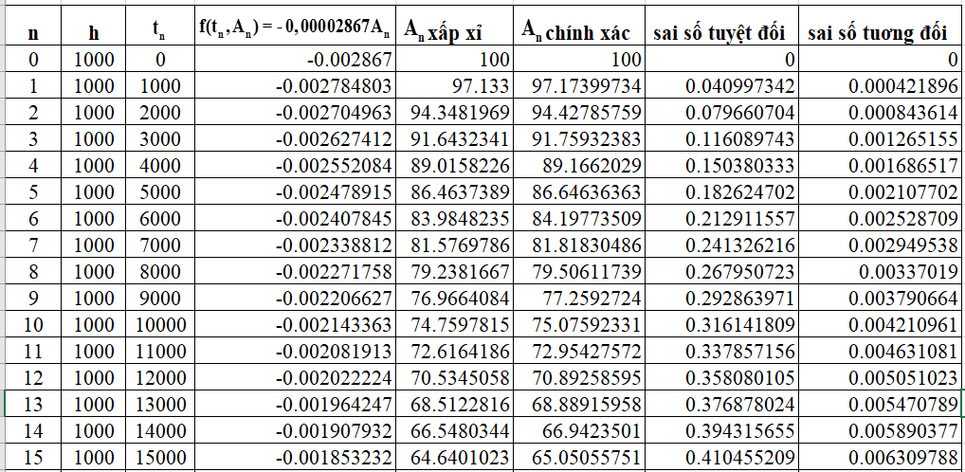

**Bảng 4.** Bảng số liệu sự phân rã của plutonium-239 trong Bài tập 2.2.1.

**Hình 2.3.** Biểu đồ sự phân rã của đồng vị phóng xạ plutonium-239

trong Bài tập 2.2.1. tính bằng phương pháp Euler tiến.

## 2.3. Xác định tuổi của hóa thạch

**2.3.1. Xây dựng mô hình xác định niên đại của carbon.**

Khoảng năm 1950, một nhóm các nhà khoa học tại Đại học Chicago do nhà hóa học Willard Libby đứng đầu đã phát minh ra một phương pháp sử dụng đồng vị phóng xạ của carbon để xác định tuổi gần đúng của vật chất hóa thạch carbon. Lý thuyết xác định niên đại carbon dựa trên thực tế là đồng vị phóng xạ carbon-14 được tạo ra trong khí quyển do tác động của bức xạ vũ trụ lên nitơ-14. Tỷ lệ giữa lượng

C-14 và C-12 bền trong khí quyển dường như là một hằng số, và kết quả là lượng tương ứng của đồng vị carbon có trong tất cả các sinh vật sống cũng giống như trong khí quyển. Khi một sinh vật sống chết đi, sự hấp thụ C-14 thông qua hô hấp, ăn uống, hoặc tổng hợp quang học chấm dứt. Bằng cách so sánh tỷ lệ tương ứng của C-14, trong một hóa thạch với tỷ lệ không đổi được tìm thấy trong khí quyển, có thể có được một ước tính hợp lý về tuổi của hóa thạch đó.

Phương pháp này dựa trên kiến ​​thức về chu kỳ bán rã của C-14. Giá trị tính toán của Libby về chu kỳ bán rã của C-14 là khoảng 5600 năm và được gọi là chu kỳ bán rã Libby. Ngày nay, giá trị thường được chấp nhận cho chu kỳ bán rã của C-14 là chu kỳ bán rã Cambridge gần 5730 năm. Đối với công việc của mình, Libby đã được trao giải Nobel hóa học vào năm 1960. Phương pháp của Libby đã được sử dụng để xác định niên đại cho đồ nội thất bằng gỗ được tìm thấy trong các ngôi mộ Ai Cập, các gói vải dệt của các Dead Sea Scrolls, một bản sao được phát hiện gần đây của Gnostic Gospel của Judas (Gnostic Gospels là những tác phẩm phản ánh quan điểm của những người Ngộ đạo về Cơ đốc giáo được viết trên giấy cói), và tấm vải liệm bí ẩn của thành Turin.



**Hình 2.4.** Một trang trong Gnostic Gospel của Judas, xem [1].

Gọi lượng carbon ban đầu có trong mẫu hóa thạch là , và A(t) là lượng carbon tại thời điểm t. Do tốc độ phân hủy tỷ lệ thuận với lượng carbon nên ta có phương trình vi phân (2.2) chính là bài toán giá trị ban đầu, là mô hình để xác định tuổi của hóa thạch carbon.

**Ví dụ 2.3.1**. Xét mẫu xương hóa thạch được tìm thấy chứa lượng C-14 bằng 0.1% lượng C-14 ban đầu. Hãy xác định tuổi của hóa thạch?

**Lời giải.** Từ bài toán giá trị ban đầu (2.2) áp dụng (1.8) ta có ngay.

Để xác định giá trị của hệ số phân rã k, biết chu kỳ bán rã của carbon C-14 là 5730 năm, ta sử dụng kết quả thực tế là  hay .

Giải phương trình



Theo giả thiết lượng carbon còn lại bằng 0.1% lượng C-14 ban đầu, nghĩa là



Vậy tuổi của hóa thạch là 57103 tuổi.

**2.3.2. Bài tập**

**Bài 2.3.1**. Các nhà khảo cổ đã sử dụng những mảnh gỗ đốt, hoặc than củi, được tìm thấy tại khu vực này để xác định niên đại các bức tranh và hình vẽ thời tiền sử trên tường và trần của một hang động ở Lascaux, Pháp (xem Hình 2.5). Trong một mẩu gỗ bị đốt cháy, nếu người ta thấy rằng 85.5% C-14 được tìm thấy trong các cây sống cùng loại đã bị phân huỷ. Xác định tuổi của các bức tranh?



**Hình 2.5.** Bức tranh trên tường trong hang động (bức tranh đá vẽ một con ngựa và một con bò), xem [1].

**Lời giải**

Ta có chu kỳ bán rã của C-14 là 5730 năm. Từ Mục 2.3.1 ta có  do đó công thức tính lượng carbon còn lại sau thời gian t là 

Theo giả thiết, có 85.5% C-14 đã bị phân hủy, nghĩa là lượng còn lại tại thời điểm t là 1 – 0.855 = 0.145 lần lượng ban đầu, nghĩa là , ta có phương trình



Vậy tuổi gần đúng của các bức tranh là 15963 tuổi.

**Bài 2.3.2.** Tấm vải liệm thành Turin (thành phố của Ý) cho thấy hình ảnh âm bản của thi thể một người đàn ông dường như đã bị đóng đinh, được nhiều người tin rằng đó là tấm vải liệm của Chúa Giêsu thành Nazareth (xem Hình 2.6). Năm 1988, Vatican đã cho phép giám định Carbon của tấm vải liệm. Ba phòng thí nghiệm độc lập của khoa học đã phân tích tấm vải và kết luận rằng tấm vải liệm đã xấp xỉ 660 năm tuổi, độ tuổi phù hợp với hình dáng lịch sử của nó. Sử dụng độ tuổi này, hãy xác định tỷ lệ phần trăm của lượng C-14 ban đầu còn lại trong vải tính đến năm 1988?

**Hình 2.6.** Tấm vải liệm thành Turin, xem [1].

**Lời giải.**

Ta có chu kỳ bán rã của C-14 là 5730 năm. Giả sử ,  . Từ Ví dụ 2.3.1 ta có công thức tính lượng carbon còn lại tại thời điểm t là .

Theo giả thiết t=660 (năm), ta có 

Vậy tính đến năm 1988 lượng C-14 còn lại trong vải bằng 92.326% so với lượng

C-14 ban đầu.

**2.3.3. Mô phỏng bằng Excel**

Xét mẫu xương hóa thạch được tìm thấy chứa 0.1% lượng C-14 ban đầu, với , bài toán giá trị ban đầu để xác định tuổi của hóa thạch là



Công thức tính số tuổi của hóa thạch là(theo Ví dụ 2.3.1).

Sử dụng tính gần đúng bằng phương pháp Euler tiến với ,

, , ta có bảng số liệu sau

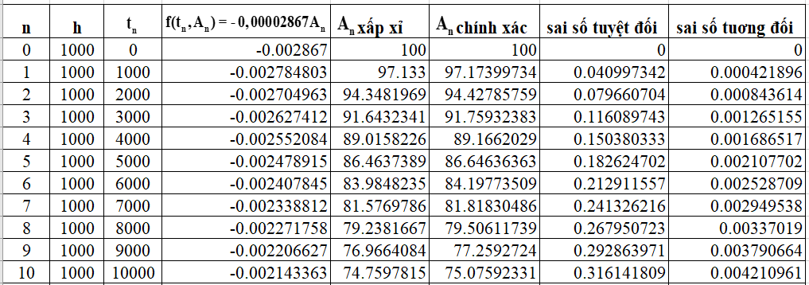

**Bảng 4.** Bảng số liệu lượng carbon C-14 còn lại sau thời gian t trong Ví dụ 2.3.1.

**Hình 2.7.** Biểu đồ lượng C-14 còn lại sau khoảng thời gian t trong Ví dụ 2.3.1

tính bằng phương pháp Euler tiến.

## 2.4. Định luật làm mát/nóng của Newton

**2.4.1. Xây dựng mô hình**

Theo định luật làm mát/nóng thực nghiệm của Newton, tốc độ thay đổi nhiệt độ của vật thể tỷ lệ với sự chênh lệch giữa nhiệt độ của vật thể và nhiệt độ của môi trường xung quanh, gọi là nhiệt độ môi trường. Nếu T= T(t) biểu thị nhiệt độ của một vật thể tại thời điểm t, *T*m là nhiệt độ của môi trường xung quanh và là tốc độ thay đổi nhiệt độ của vật thể, thì định luật làm mát /nóng của Newton chuyển thành phát biểu toán học 

Khi đó bài toán giá trị ban đầu của mô hình là  (2.3)

với k là hằng số tỉ lệ, nếu *T*m là một hằng số, ta xét hai trường hợp

**i) Khi làm mát:** nhiệt độ vật giảm dần khi thời gian tăng lên, chứng tỏ hàm T(t)

nghịch biến, do đó , mà  nên k<0.

**ii) Khi làm nóng:** nhiệt độ vật tăng dần khi thời gian tăng lên, chứng tỏ hàm T(t) đồng biến, do đó , mà nên k<0.

Vậy trong cả hai trường hợp ta đều có hệ số k<0.

Áp dụng công thức nghiệm (1.9) cho bài toán giá trị ban đầu (2.3) ta có

 (2.4)

**Ví dụ 2.4.1.** Khi lấy một chiếc bánh ra khỏi lò, nhiệt độ của nó được đo là 150°C. Ba phút sau nhiệt độ của nó là 93°C. Hỏi phải mất bao lâu để bánh nguội đến nhiệt độ phòng là 21°C?

**Lời giải.** Theo giả thiết nhiệt độ phòng là 21°C nên . Khi đó bài toán giá trị ban đầu (2.3) trở thành



Sau khi ra lò 3 phút thì nhiệt độ của bánh là 93°C, như vậy ta cần xác định k để T(3) = 93. Theo công thức (2.4) ta có .

Do đó .

Vậy ta có nhiệt độ bánh tại thời điểm t là 

Để bánh đạt được nhiệt độ phòng thì T(t) = 21 hay , điều này là không thể xảy ra với một giá trị t hữu hạn. Mặc dù vậy, vì điều đó có nghĩa là sau một khoảng thời gian đủ dài thì chiếc bánh sẽ đạt xấp xỉ

nhiệt độ phòng với sai số bé tùy ý. Ví dụ như để đạt đến nhiệt độ 21.15 độ thì

 (phút).

**Hình 2.8.** Biểu đồ nhiệt độ bánh được làm nguội trong Ví dụ 2.4.1.

**2.4.2. Bài tập**

**Bài 2.4.1.**  Một nhiệt kế được lấy ra khỏi phòng có nhiệt độ 21°C và được mang ra ngoài, nơi có nhiệt độ không khí là -12°C. Sau một nửa phút, nhiệt kế ghi 10°C. Số đo của nhiệt kế là bao nhiêu khi t =1 phút? Sau bao lâu thì nhiệt kế đạt -9°C?

**Lời giải.** Ta có nhiệt độ phòng °C , nhiệt độ nhiệt kế ban đầu T(0)=21°C.

Theo định luật làm mát của Newton ta có bài toán giá trị ban đầu



Áp dụng công thức (2.4) ta có công thức nghiệm .

Mặt khác theo giả thiết ta có , do đó 

Nhiệt độ của nhiệt kế tại thời điểm t là 

Sau 1 phút số đo của nhiệt kế là 

Thời gian để nhiệt độ đạt -9°C là nghiệm của phương trình , do đó  hay Vậy sau 2.957 phút nhiệt kế chỉ -9°C.

**Bài 2.4.2.** Một nhiệt kế được đưa từ trong phòng ra bên ngoài, nơi có nhiệt độ không khí là -15°C. Sau 1 phút, nhiệt kế ghi 13°C và sau 5 phút, nhiệt kế ghi -1°C. Nhiệt độ ban đầu trong phòng là bao nhiêu?

**Lời giải.**

Theo định luật làm mát của Newton ta có phương trình vi phân



Áp dụng công thức (2.4) phương trình có nghiệm là

 .

Theo giả thiết T(1)=13,, ta có hệ phương trình

 .

Công thức tính nhiệt độ tại thời điểm t là  .

Nhiệt độ ban đầu trong phòng là .

**Bài 2.4.3.** Người ta thả một thanh kim loại nhỏ, có nhiệt độ ban đầu là 20°C vào một bình lớn đựng nước sôi. Sau bao lâu thì thanh đó đạt được 90°C nếu biết nhiệt độ của nó tăng 2°C trong 1 giây? Sau bao lâu thì thanh này đạt 98°C?

**Lời giải. Linh sửa lại như bài 2.4.2 nhé**

Theo định luật làm nóng của Newton, ta có phương trình vi phân



Áp dụng công thức (1.9) phương trình có nghiệm



Theo giả thiết T(0)=20, T(1)=22, ta có hệ phương trình



Công thức tính nhiệt độ thanh kim loại tại thời điểm t là



Khi thanh đạt900 C nghĩa là  do đó hay

Vậy khi t=82.1 giây thì thanh đạt 90°C.

Khi thanh đạt980 C nghĩa là  do đó  hay . Vậy khi t=145.7 giây thanh đạt 98°C.

**Bài 2.4.4**. Hai thùng lớn A và B có cùng kích thước được xếp gần nhau. Các dung dịch trong thùng chứa A và B được duy trì tương ứng ở 0°C và 100°C. Người ta hạ một thanh kim loại nhỏ có nhiệt độ ban đầu là 1000 C vào thùng A. Sau 1 phút nhiệt độ của thanh là 900C. Sau 2 phút thanh này được lấy ra và chuyển ngay sang thùng B. Sau 1 phút ở thùng B nhiệt độ của thanh tăng lên 10°C. Sau bao lâu kể từ khi bắt đầu toàn bộ quá trình để thanh kim loại này đạt đến 99.9°C?

**Lời giải.**

Gọi  lần lượt là nhiệt độ của thanh kim loại ở thùng A và thùng B tại thời điểm t.

Theo định luật làm mát/nóng của Newton, phương trình vi phân của thùng A là .

Áp dụng công thức (1.9) nghiệm của phương trình này là .

Từ Vậy 

Sau 1 phút nhiệt độ của thanh kim loại là 90°C nên ta có , do đó

. Vậy 

Sau 2 phút nhiệt độ của thanh kim loại là 

Phương trình vi phân của thùng B là



Áp dụng công thức (1.9) nghiệm của phương trình là .

Khi nhúng thanh kim loại vào thùng B thì nhiệt độ ban đầu của nó là T2(0)=81

nên . Vậy 

Sau 1 phút ở thùng B, nhiệt độ của thanh kim loại tăng lên 10°C nghĩa là đạt , vì vậy ta có , do đó .

Vậy .

Khi thanh kim loại đạt 99.9°C nghĩa là T2(t) = 99.9 ta có

 .

Do đó, từ khi bắt đầu quá trình “nhúng kép”, tổng thời gian cho đến khi thanh đạt đến 99.9°C trong thùng B là khoảng 2+7.022= 9.022 phút.

**Bài 2.4.5.** Một nhiệt kế đọc được 21°C được đặt trong lò đã được làm nóng trước đến nhiệt độ không đổi. Qua cửa sổ kính ở cửa lò, một người quan sát ghi lại rằng nhiệt kế chỉ 43°C sau 1/2 phút và 63°C sau 1 phút. Hỏi nhiệt độ ban đầu trong lò là bao nhiêu?

**Lời giải.** Gọi nhiệt độ ban đầu trong lò là  . Theo định luật làm nóng của Newton ta có bài toán giá trị ban đầu là (2.3) với T(0)=21.

Áp dụng công thức (1.9) nghiệm của phương trình là



Theo giả thiết T(0)=21 do đó 

Vì vậy

Theo giả thiết ta có



Do đó ta có, giải phương trình ta được



Vậy nhiệt độ trong lò ban đầu là 

**Bài 2.4.6.** Tại thời điểm ban đầu t=0, một ống nghiệm kín đựng một hoá chất được nhúng vào bể chất lỏng. Nhiệt độ ban đầu của hóa chất trong ống nghiệm là 27°C. Trong bể chất lỏng có kiểm soát nhiệt độ (đo bằng °C) được cho bởi công thức, trong đó t được đo bằng phút.

a) Giả sử rằng  trong bài toán giá trị ban đầu (2.3). Trước khi giải quyết bài toán, hãy mô tả bằng lời bạn mong đợi nhiệt độ T(t) của hóa chất sẽ như thế nào trong một khoảng thời gian ngắn và trong khoảng thời gian dài?

b) Giải quyết bài toán giá trị ban đầu. Sử dụng công cụ vẽ đồ thị để vẽ biểu đồ của T(t) và trên các khoảng thời gian có độ dài khác nhau. Các đồ thị có phù hợp với dự đoán của bạn trong phần a) không?

**Lời giải.**

Nhiệt độ ban đầu của bể chất lỏng là **.**

a) Nhiệt độ ban đầu của ống nghiệm cao hơn nhiệt độ chất lỏng trong bể, nên trong thời gian ngắn ban đầu nhiệt độ hóa chất trong ống nghiệm sẽ giảm dần (nguội đi). Theo thời gian, nhiệt độ của bể sẽ tăng lên 38°C vì  giảm từ 1 về 0 khi t tăng từ 0. Do đó, về lâu dài, nhiệt độ của hóa chất phải tăng hoặc ấm dần về 38°C.

b) Áp dụng mô hình cho định luật làm mát của Newton, ta có



Áp dụng công thức (1.9) ta có nghiệm của phương trình



Do T(0)=27 nên .

Vậy nghiệm của phương trình là .

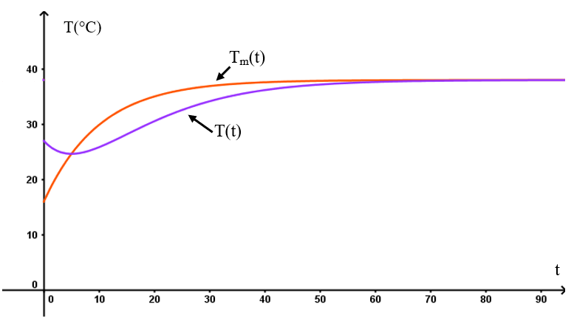

**Hình 2.9.** Đồ thị  và T(t) trong Bài toán 2.4.6.



**Nhận xét:** Đường cong  cho thấy nhiệt độ Tm của bể chất lỏng ngày càng tăng lên gần với nhiệt độ 38°C. Đường cong T(t) cho thấy ban đầu hóa chất nguội đi, sau đó là sự ấm dần lên tới gần 38°C, nghĩa là càng gần với nhiệt độ của bể chất lỏng.

**Bài 2.4.7.** Một xác chết được tìm thấy trong một căn phòng kín của một ngôi nhà có nhiệt độ không đổi 21°C. Tại thời điểm phát hiện, nhiệt độ lõi của thi thể được xác định là 29°C. Một giờ sau, một phép đo thứ hai cho thấy rằng nhiệt độ lõi của cơ thể là 27°C. Giả sử rằng thời điểm tử vong tương ứng với t=0 và nhiệt độ lõi tại thời điểm đó là 37°C. Xác định bao nhiêu giờ đã trôi qua trước khi thi thể được tìm thấy.

**Lời giải.**

Nhiệt độ của căn phòng là  (không đổi).

Tại thời điểm nạn nhân chết là t=0 ta có .

Thời điểm thi thể được phát hiện là t>0, ta có **.**

Gọi T(t) là nhiệt độ thi thể tại thời điểm t, theo Định luật làm mát của Newton ta có phương trình vi phân .

Áp dụng công thức nghiệm (1.9) ta có 

Do do đó . Vậy .

Theo giả thiết nhiệt độ tại thời điểm phát hiện thi thể là .

Sau 1 giờ nhiệt độ là , ta có hệ phương trình



Vậy thời điểm tìm thấy thi thể cách thời điểm chết là 2.14 giờ.

Tốc độ nguội đi của một vật cũng phụ thuộc vào diện tích bề mặt tiếp xúc S của

nó với môi trường xung quanh. Nếu S là hằng số, thì phương trình (2.3) trở thành

. (2.4)

trong đó hệ sô k<0 và Tm là hằng số.

**Bài 2.4.8.** Giả sử rằng hai cốc A và B được đổ cà phê cùng một lúc. Ban đầu, nhiệt độ của cà phê là 66°C. Diện tích bề mặt tiếp xúc của cà phê trong cốc B gấp đôi diện tích bề mặt của cà phê trong cốc A. Sau 30 phút, nhiệt độ của cà phê trong cốc A là 38°C. Nếu Tm =21°C thì nhiệt độ của cà phê trong cốc B sau 30 phút là bao nhiêu ?

**Lời giải.** Xét phương trình vi phân (2.4) .

Áp dụng công thức (1.9) ta có 

Ban đầu nhiệt độ của cà phê là , nhiệt độ môi trường là 

Ta có  do đó C=45.

Công thức tính nhiệt độ tại thời điểm t là  .

Tại thời điểm t nhiệt độ của cà phê trong cốc A và cốc B lần lượt là và  (trong đó S là diện tích mặt tiếp xúc của cốc A).

Theo giả thiết nhiệt độ cốc A sau 30 phút là , ta có phương trình



Nhiệt độ cốc B sau 30 phút là 

Vậy nhiệt độ cốc B sau 30 phút là .

**2.4.3. Mô phỏng bằng Excel**

Trong ví dụ làm nguội bánh ở Mục 2.4.1 ta có bài toán giá trị ban đầu là

 với .

Công thức tính nhiệt độ bánh tại thời điểm t là 

Sử dụng tính gần đúng bằng phương pháp Euler tiến  với h=1

 và , ta có bảng số liệu sau

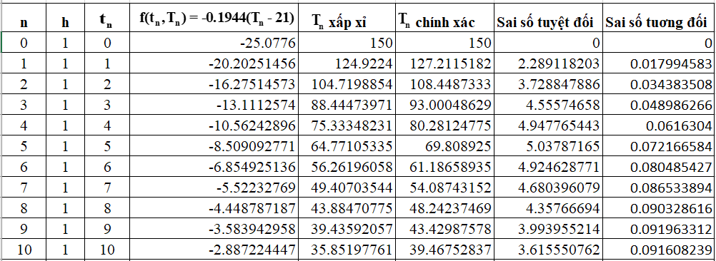

**Bảng 6.** Bảng số liệu trong ví dụ làm nguội bánh Mục 2.4.1.

**Hình 2.9.** Biểu đồ nhiệt độ của bánh khi nguội đi trong bài tập Mục 2.4.1

tính bằng phương pháp Euler tiến.

**Nhận xét:** Dựa vào bảng số liệu và biểu đồ ta thấy nhiệt độ bánh giảm đi theo thời gian. Trong khoảng 15 phút đầu nhiệt độ giảm khá nhanh, càng về sau giảm càng chậm và từ khoảng 35 phút trở đi, nhiệt độ bánh gần như trở về nhiệt độ phòng.

## 2.5. Mô hình hỗn hợp hai dung dịch muối

**2.5.1. Xây dựng mô hình**

Trộn lẫn hai dung dịch muối có nồng độ khác nhau, lượng muối trong bể trộn tại thời điểm t sẽ được mô hình hóa bởi 1 phương trình vi phân, ta gọi

 là tỷ lệ muối đầu vào, là lượng muối đi vào bể đo bằng số kilogam trong 1 phút

(kg/min).

 là tỷ lệ muối đầu ra, là lượng muối bơm ra khỏi bể đo bằng kg/min.

 là tốc độ bơm vào của dung dịch nước muối đo bằng số lít trong 1 phút (l/min).

 là tốc độ bơm ra của dung dịch nước muối đo bằng l/min.

c(t) là nồng độ muối trong bể tại thời điểm t đo bằng số kilogam trong 1 lít (kg/l).

Khi đó  được tính bằng tích của nồng độ muối trong dung dịch bơm vào bể và tốc độ bơm vào của nước muối.

 được tính bằng tích của nồng độ muối trong dung dịch trong bể tại thời điểm t (là c(t)) và tốc độ bơm ra của nước muối.

A(t) biểu thị lượng muối (đo bằng kg) trong bể tại thời điểm t.

Khi đó tốc độ thay đổi của A(t) là hiệu tỷ lệ muối đầu vào và tỷ lệ muối đầu ra, ta có bài toán giá trị ban đầu của mô hình là

. (2.5)

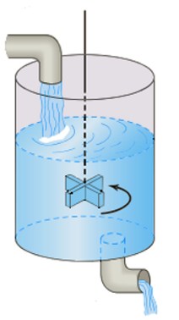

**Hình 2.11.** Bể trộn dung dịch nước muối, xem[1].

**Ví dụ 2.5.1.** Giả sử rằng một bể trộn lớn ban đầu chứa 1000 lít nước muối (trong đó có 20 kg muối được hòa tan trong nước). Một dung dịch nước muối khác được bơm vào bể lớn với tốc độ 10 (l/min), nồng độ của muối trong dung dịch này là 0.3 (kg/l). Khi dung dịch trong bể được khuấy đều, nó được bơm ra với cùng tốc độ với dung dịch đi vào. Tìm công thức A(t) tính lượng muối trong bể tại thời điểm t và tính lượng muối tại thời điểm t = 10 giây?

**Lời giải.**

Từ giả thiết ta tính được (l/min).

(kg/min)**.**

(kg/min).

Ta có mô hình bài toán giá trị ban đầu là  

Áp dụng công thức (1.9) ta có



Lượng muối ban đầu trong bể là A(0)=20 (kg), ta có



Vậy công thức tính lượng muối trong bể tại thời điểm t là **.**

Tại thời điểm t=10 giây lượng muối trong bể là A(10)=46.64 kg.

**Ví dụ 2.5.2.** Với giả thiết như trong Ví dụ 2.5.1, nếu dung dịch được khuấy đều và được bơm ra với tốc độ chậm hơn, (l/min), tìm công thức tính A(t)? Vẽ đồ thị lượng muối trong bể, khi thời gian tăng lượng muối trong bể thay đổi như thế nào?

**Lời giải.** Ta cóchất lỏng sẽ tích tụ trong bể với tốc độ là (l/min).

Sau t phút sẽ có 3t (lit) chất lỏng sẽ tích tụ trong bể, do đó bể sẽ chứa (1000 + 3t) lit nước muối.

Nồng độ của muối trong bể tại thời điểm t là (kg/l), và tỷ lệ đầu ra của muối là (kg/min).

Khi đó phương trình vi phân của mô hình trở thành 

Áp dụng công thức (1.9) ta có



Theo giả thiết  từ đó ta tính được .

Vậy công thức tính lượng muối trong bể tại thời điểm t là

.

Ta có , nghĩa là theo thời gian lượng muối trong bể ngày càng tăng lên đến vô cùng (quan sát Hình 2.12).

**Hình 2.12.** Đồ thịlượng muối có trong bể trộn trong Ví dụ 2.5.2 .

**Ví dụ 2.5.3.** Với giả thiết như Ví dụ 2.5.2, giả sử dung dịch muối được bơm ra với tốc độ 7 (l/min) và bể có một nắp mở và có tổng dung tích là 1300 lít.

a) Khi nào bể chứa sẽ tràn ra?

b) Số kilogam muối trong bể tại thời điểm tràn ra sẽ là bao nhiêu?

c) Giả sử rằng mặc dù bể đang tràn nước, dung dịch nước muối tiếp tục được bơm vào với tốc độ 10 (l/min) và dung dịch đã khuấy đều tiếp tục được bơm ra với tốc độ 7 (l/min). Hãy đưa ra phương pháp xác định số kilogam muối trong bể ở thời điểm t =150 phút.

d) Vẽ đồ thị A(t) khi t thuộc [0;200]

**Lời giải.**

a) Ban đầu bể chứa 1000 lít dung dịch. Vì nước muối được bơm vào với tốc độ 10 (l/min) và hỗn hợp được bơm ra với tốc độ 7 (l/min), nên sự lượng dung dịch trong bể tăng 10-7=3 (l/min). Thời gian để nước trong bể tràn ra là . Vậy sau 100 phút nước muối trong bể sẽ tràn ra.

b) Phương trình vi phân mô tả lượng muối trong bể là .

Theo kết quả của Ví dụ 2.5.2 ta có

.

hay .

Khi t=100 thì nước tràn ra, khi đó lượng muối trong bể là



c) Khi bể đầy nước ta có tỷ lệ muối đầu vào và ra là

(kg/min) và (kg/min).

Lượng muối trong bể được điều chỉnh bởi phương trình vi phân



Áp dụng công thức (1.9)ta được ** .**

Với điều kiện ban đầu  từ đóta tính được**.**

Vậy công thức tính lượng muối trong bể tại thời điểm t là

**.**

Khi t=150 phút, lượng muối trong bể là **.**

d) đồ thị của A(t) trên đoạn [0, 200].

**Hình 2.13.** Đồ thịlượng muối có trong bể trong Ví dụ 2.5.3.

**2.5.2. Bài tập**

**Bài 2.5.1.**  Một bình chứa 200 lít dung dịch, trong đó có 30 gam muối được hòa tan. Nước muối có nồng độ 1 (g/l) sau đó được bơm vào bình với tốc độ 4 (l/min), dung dịch trộn đều được bơm ra với tốc độ như nhau. Tìm số gam muối A(t) trong bình tại thời điểm t.

**Lời giải.** Ta có(g/min)và (g/min).

Mô hình là bài toán giá trị ban đầu là 

Giải phương trình vi phân , Áp dụng công thức (1.9) ta có



Do ta có  .

Vậy số gam muối trong bình tại thời điểm t là  .

**Bài 2.5.2.** Với giả thiết như Bài 2.5.1, giả sử rằng chỉ có nước tinh khiết được bơm vào bể, tìm số gam muối A(t) trong bể tại thời điểm t?

**Lời giải.**

Nếu nước tinh khiết được bơm vào bể thì

(g/min) và (g/min).

Mô hình là bài toán giá trị ban đầu 

Áp dụng công thức (1.9) ta có   Do A(0)=30 nên C=30.

Vậy số gam muối trong bể tại thời điểm t là  .

**Bài 2.5.3.** Một bể lớn có dung tích chứa 1800 lít nước tinh khiết. Nước muối chứa 0.3 kg muối mỗi lít được bơm vào bể với tốc độ 20 (l/min). Dung dịch trộn đều được bơm ra với tốc độ bằng tốc độ bơm vào. Tìm A(t) là số kilogam muối trong bể tại thời điểm t.

**Lời giải.**

Theo giả thiết ta có (kg/min) và (kg/min).

Mô hình là bài toán giá trị ban đầu 

Áp dụng công thức (1.9) ta có nghiệm .

Do  ta tính được .

Vậy lượng muối trong bể tại thời điểm t là .

**Bài 2.5.4.** Một bể lớn được lấp đầy một phần với 400 lít dung dịch, trong đó có 10 kg muối được hòa tan. Nước muối chứa 0.2 kg muối trong mỗi lít được bơm vào bể với tốc độ 20 (l/min). Dung dịch đã trộn kỹ sau đó được bơm ra với tốc độ 16 (l/min). Tìm số kilogam muối trong bể sau 30 phút.

**Lời giải.** Tỷ lệ muối đầu vào là (kg/min).

Do tốc độ bơm ra chậm hơn bơm vào nên mỗi phút lượng chất lỏng trong bể sẽ tăng thêm  (l/min), sau t phút sẽ có 4t lít dung dịch sẽ tích tụ trong bể, do đó bể sẽ chứa (400 + 4t) lít nước muối.

Nồng độ của muối trong bể tại thời điểm t là (kg/l) và tỷ lệ đầu ra của muối là(kg/min).

Khi đó phương trình vi phân của mô hình trở thành

.

Áp dụng công thức (1.9) ta có nghiệm

.

Theo giả thiết , ta tính được .

Vậy công thức tính lượng muối trong bể tại thời điểm t là

.

Số kilogam muối trong bể sau 30 phút là

.

**2.5.3. Mô phỏng bằng Excel.**

Xét Ví dụ 2.5.1: Giả sử rằng một bể trộn lớn ban đầu chứa 1000 lít nước muối (trong đó có 20 kg muối được hòa tan nước). Một dung dịch nước muối khác được bơm vào bể lớn với tốc độ 10 (l/min), nồng độ của muối trong dung dịch này là 0.3 kg trên mỗi lít. Khi dung dịch trong bể được khuấy đều, nó được bơm ra với cùng tốc độ với dung dịch đi vào. Công thức tính lượng muối trong bể tại thời điểm t là **.**

Sử dụng tính gần đúng bằng phương pháp Euler tiến với, h=1

 , , ta có bảng số liệu sau

**Bảng 6**. Bảng số liệu lượng muối trong bể trộn trong Ví dụ 2.5.1.

**Hình 2.14.** Biểu đồ lượng muối trong bể trộn trong Ví dụ 2.5.1

tính bằng phương pháp Euler tiến.

## 2.6. Mô hình mạch điện mắc nối tiếp

**2.6.1. Xây dựng mô hình**

**Trường hợp 1.** Đối với một đoạn mạch nối tiếp chỉ chứa một điện trở và một cuộn cảm

Cường độ dòng điện phụ thuộc vào biến t là I=I(t).

Điện áp giữa hai đầu cuộn cảm có độ tự cảm L là .

Điện áp giữa hai đầu điện trở có trở kháng R là RI(t).

Theo định luật thứ hai của Kirchhoff “Tổng giá trị điện áp dọc theo 1 vòng kín thì bằng 0” do đó điện áp *E*(*t*) đặt vào trên một vòng kín phải bằng tổng của các lần giảm điện áp trong vòng kín đó, điện áp E(t) trên đoạn mạch là

 (2.6)

Đây là phương trình vi phân tuyến tính cho dòng điện I(t).

**Hình 2.15**. Mạch điện R, L mắc nối tiếp, xem [1].

**Trường hợp 2.** Đối với một đoạn mạch nối tiếp chỉ chứa một điện trở và một tụ điện.

Điện áp trên tụ điện có điện dung C là  (trong đó q(t) là điện tích trên tụ điện).

Khi đó theo định luật thứ hai của Kirchhoff điện áp E(t) trên đoạn mạch là

. ( 2.7 )

**Hình 2.16**. Mạch điện RC mắc nối tiếp, xem [1].

Mà  nên phương trình (2.7) trở thành

. (2.8)

**Ví dụ 2.6.1.** Một pin 12 Vôn được mắc thành mạch nối tiếp với 1 cuộn cảm có độ tự cảm là  Henry và điện trở là 10 Omh. Xác định cường độ dòng điện I(t) nếu cường độ dòng điện ban đầu bằng 0? Tính cường độ dòng điện tại thời điểm t=10 giây, t=20 giây?

**Lời giải.**

Theo giả thiết E=12 (V), L= (H), R=10 (Ω)

Áp dụng công thức (2.6) và công thức nghiệm (1.9) ta có



Do I(0)=0 nên  hay .

Vậy công thức tính cường độ dòng điện là .

Khi t=10s, cường độ dòng điện là .

Khi t=20s, cường độ dòng điện là .

**2.6.2. Bài tập**

**Bài 2.6.1.** Người ta đặt một suất điện động 30 Vôn vào một đoạn mạch LR, trong đó có độ tự cảm là 0.1 Henry và cảm kháng là 50 Omh. Tìm cường độ dòng điện I(t) nếu I(0)=0. Hãy xác định cường độ dòng điện khi ?

**Lời giải.** Theo giải thiết ta có E=30 (V), L=0,1 (H), R=50 (Ω)

Áp dụng công thức (2.6) và công thức nghiệm (1.9)



Do I(0)=0 nên  .

Vậy công thức tính cường độ dòng điện là  và .

**Bài 2.6.2.** Người ta đặt suất điện động 100 Vôn vào đoạn mạch RC có trở kháng là 200 Omh và điện dung là 10-4 Fara. Tìm điện tích q(t) trên tụ nếu q(0)=0. Tìm cường độ dòng điện I(t).

**Lời giải.**

Theo giả thiết ta có R=200,  , E(t)=100. Áp dụng công thức (2.8) ta được



Vì q(0)=0 nên  , do đó điện tích  .

Vậy .

**Bài 2.6.3.** Một suất điện động 200 Vôn đặt vào một đoạn mạch RC có trở kháng là 1000 Omh và điện dung là 5x10-6 Fara. Tìm điện tích q(t) trên tụ nếu I(0)=0.4. Xác định điện tích và cường độ dòng điện lúc t= 0.005 giây. Hãy xác định điện tích khi ** ?**

**Lời giải.** Theo giả thiết .

Áp dụng công thức (2.8) và công thức nghiệm (1.9) ta có





Ta lại có I(0)=0.4 nên  hay . Vậy .

Điện tích tại t=0.005s là .

Cường độ dòng điện tại t=0.005s là .

Ta có do đó **.**

**Bài 2.6.4.** Một suất điện động được xác định như sau



được mắc vào mạch nối tiếp LR, trong đó độ tự cảm là 20 (H) và điện trở là  . Tìm cường độ dòng điện I(t) tại thời điểm t nếu I(0)=0.

**Lời giải.**

Theo giả thiết L=20(H) , .

i) Đối với  phương trình (2.6) có dạng



Nếu I(0)=0 thì , suy ra .

Tại t =20, ta có .

ii) Với t >20 phương trình (2.6) có dạng



Tại t=20 ta muốn  thì .

Vậy 

**Bài 2.6.5.** Một đoạn mạch điện LR nối tiếp có cuộn cảm với độ tự cảm thay đổi được, độ tự cảm giảm dần theo công thức 

Tìm cường độ dòng điện I(t) nếu điện trở là 0.2 Ohm, suất điện động là E(t)=4V và I(0)=0. Vẽ đồ thị hàm số I(t)?

**Lời giải.**

Khi  áp dụng công thức (2.6) ta có

 

Do I(0)=0 nên 

Thay vào I(t) ta được



Khi t >10, L=0 ta có phương trình (2.6) trở thành .

Ta có đồ thị hàm số I(t).

**Hình 2.17**. Đồ thị cường độ dòng điện I(t)

**2.6.3. Mô phỏng bằng Excel**

Xét lại Ví dụ 2.6.1: Một pin 12 Vôn được mắc thành mạch nối tiếp với 1 cuộn cảm có độ tự cảm là 1/2 Henry và điện trở là 10 Ohm.

Áp dụng công thức (2.6) ta có bài toán giá trị ban đầu 

Công thức nghiệm đúng của bài toán là .

Sử dụng tính gần đúng bằng phương pháp Euler tiến với  trong đó h là bước nhảy,  và , ta có bảng số liệu sau

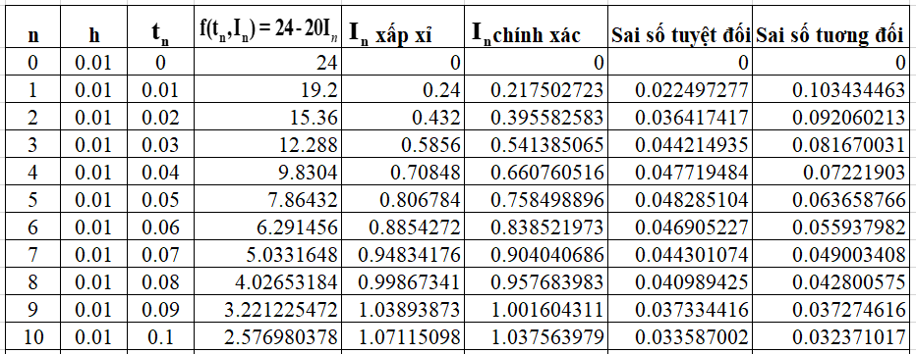

**Bảng 7**. Bảng số liệu mô hình mạch điện mắc nối tiếp RL trong Ví dụ 2.6.1

**Hình 2.18.** Biểu đồ cường độ dòng điện tức thời tại thời điểm t trong Ví dụ 2.6.1 tính bằng phương pháp Euler tiến.

**Nhận xét:**Dựa vào bảng số liệu và biểu đồ ta thấy cường độ dòng điện ngày càng tăng theo thời gian. Đặc biệt từ 0 giây đến 0.1 giây tốc độ tăng khá nhanh, từ 0.1 giây trở đi tốc độ tăng chậm hơn.

## 2.7. Mô hình vật rơi trong không khí

**2.7.1. Xây dựng mô hình**

**Trường hợp 1. Vật rơi** **không có lực cản của không khí.**

Để xây dựng một mô hình toán học về chuyển động của một vật thể dưới tác động của một lực ta sử dụng định luật chuyển động của Newton**:** “một vật thể sẽ đứng yên hoặc sẽ tiếp tục chuyển động với vận tốc không đổi trừ khi bị ngoại lực tác động”. Trong mỗi trường hợp, điều này tương đương với việc nói rằng khi tổng các lực tác dụng lên vật bằng không thì gia tốc a của vật bằng không. Định luật hai về chuyển động của Newton chỉ ra rằng khi lực tác dụng lên một vật khác 0, thì lực tỷ lệ với gia tốc a hay chính xác hơn là F = ma, trong đó m là khối lượng của vật đó.

Bây giờ, giả sử một tảng đá được ném xuống từ mái của một tòa nhà như minh họa trong Hình 2.19. Ta gọi s(t) là khoảng cách của hòn đá so với mặt đất tại thời điểm t. Gia tốc của hòn đá là đạo hàm cấp 2 của s(t) nghĩa là .

Ta giả sử hướng đi lên là dương và không có lực nào tác động lên đá ngoài lực hấp dẫn, thì theo định luật hai của Newton ta có

. (2.9)

Trong đó g là gia tốc trọng trường. Nếu chiều cao của tòa nhà là s0 và vận tốc ban đầu của tảng đá là , thì s được xác định từ bài toán giá trị ban đầu bậc hai là

 (2.9)

Từ phương trình (2.9) ta suy ra

. (2.11)

**Hình 2.19.** Vị trí của đá được đo từ mặt đất, xem [1].

**Trường hợp 2. Vật rơi có lực cản của không khí.**

Nhà toán học và vật lý người Ý Galileo Galilei (1564–1642) đã làm thí nghiệm thả vật rơi tự do từ tháp nghiêng Pisa, người ta thường tin rằng các vật nặng hơn chẳng hạn như một quả đạn pháo khi rơi tự do sẽ rơi với gia tốc lớn hơn các vật nhẹ hơn, chẳng hạn như như một chiếc lông vũ. Rõ ràng, một viên đạn pháo và một chiếc lông vũ khi được thả xuống đồng thời từ cùng một độ cao sẽ rơi với tốc độ khác nhau, nhưng không phải vì một viên đạn pháo nặng hơn mà nguyên nhân là do có lực cản của không khí. Lực cản không khí tỷ lệ với vận tốc tức thời .

Nếu ta coi chiều dương hướng xuống, thì lực tổng hợp tác dụng lên vật có khối lượng m sẽ là *F* = *F*1 + *F*2 = *mg - kv*, trong đó *F*1 = *mg* là trọng lực tác dụng theo chiều dương và *F*2 = −*kv* là lực cản không khí, tác động theo hướng ngược lại hay là hướng lên (xem Hình 2.20) .

**Hình 2.20.** Vật rơi có khối lượng m

Mặt khác vì *v(t)* liên quan đến gia tốc *a* bằng công thức , định luật hai của Newton trở thành *.* Bằng cách cân bằng lực thực tế tác động vào vật với dạng định luật hai này của Newton, chúng ta thu được phương trình vi phân

bậc nhất cho vận tốc *v*(*t*) của vật thể tại thời điểm *t* là

. (2.12)

với k là hằng số tỷ lệ dương.

Nếu s(t) là quãng đường vật rơi được trong thời gian t kể từ thời điểm ban đầu thả thì do đó . Thay vào (2.12) ta được phương trình vi phân cấp hai đối với s(t) là

. (2.13)

Giả sử vận tốc ban đầu  , ta có mô hình cho vật rơi trong không khí là phương trình vi phân bậc nhất đối với v(t), chính là phương trình (2.12), ta sẽ đi giải phương trình (2.12) bằng cách Áp dụng công thức (1.9) như sau



Nếu  thì .

Vậy nghiệm của bài toán giá trị ban đầu là

. (2.14)

Khi đó . Do  nên ta có công thức

 (2.15)

**2.7.2. Bài tập**

**Bài 2.7.1.** Giả sử một viên đạn pháo nặng 7 kg được bắn thẳng đứng lên trên, như trong Hình 2.21, với vận tốc ban đầu v0=90 m/s.

a) Giả sử bỏ qua lực cản của không khí. Nếu chiều dương hướng lên, thì mô hình chuyển động của viên đạn pháo được cho bởi  (phương trình (2.9) của Mục 2.7.1). Vì  nên phương trình vi phân có dạng , trong đó ta lấy g=9.8 m/s2. Tìm vận tốc v(t) của quả đạn pháo tại thời điểm t, tính v(5)?

b) Sử dụng kết quả thu được ở phần a) để xác định độ cao s(t) của quả đạn pháo được đo từ mặt đất. Tìm độ cao lớn nhất mà quả đạn pháo đạt được?

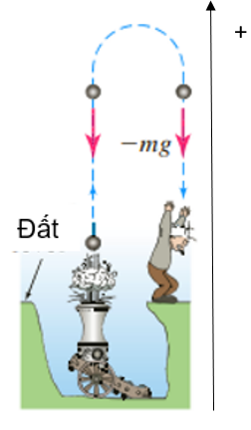

**Hình 2.21**. Viên đạn pháo được bắn lên từ mặt đất, xem [1].

**Lời giải**

a) Từ phương trình ta có .

Từ v(0) = 90 ta tìm được C = 90, và ta có g = 9.8, do đó vận tốc tức thời tại thời điểm t là v(t) = −9.8t + 90.

Do đó khi t=5s, vận tốc là v(5)=41 (m/s).

b) Từ v(t) = −9.8t + 90 mà  nên .

Do s(0)=0 nên C=0 khi đó ta có 

Độ cao cực đại đạt được khi v=0, ta có ta tính được t=9.2 (s).

Khi đó chiều cao tối đa của quả đạn pháo so với mặt đất là

.

**Bài 2.6.2.**  Bắn quả đạn pháo như trong Bài 2.6.1, nhưng lần này giả sử rằng lực cản của không khí tỷ lệ với vận tốc tức thời. Vì vậy độ cao tối đa mà quả đạn pháo đạt được phải nhỏ hơn độ cao quả đạn pháo trong phần (b) của Bài toán 2.6.1. Hãy chứng minh điều này bằng cách giả sử rằng hằng số tỉ lệ là k=0.0025.

**Lời giải.** Khi lực cản của không khí tỷ lệ với vận tốc, áp dụng công thức (2.14) khi chiều dương hướng lên.

Áp dụng công thức (2.15) và sử dụng s(0) = 0 ta có



Đặt k = 0.0025, khối lượng m =7, v(0) = 90 và g = 9.8ta có





Độ cao cực đại đạt được khi.

Khi đó chiều cao tối đa của quả đạn pháo sẽ là s(9) = 410.8 m, nhỏ hơn chiều cao tối đa khi không có lực cản không khí trong Bài 2.6.1 là 413.26 m.

**Bài 2.6.3.** Một vận động viên nhảy dù nặng 60 kg, còn chiếc dù và thiết bị của cô ấy cộng lại nặng 20 kg nữa. Sau khi thoát ra từ máy bay ở độ cao 4500 m, cô ấy đợi 15 giây và mở dù của mình. Giả sử rằng hằng số tỉ lệ có giá trị k=8 trong khi rơi tự do và k=160 sau khi dù được mở ra. Giả sử rằng vận tốc ban đầu của cô ấy khi rời máy bay bằng không. Vận tốc của cô ấy là bao nhiêu và cô ấy đã đi được quãng đường bao xa sau 20 giây kể từ khi rời máy bay? (xem Hình 2.22). Vận tốc của cô ấy lúc 20 giây như thế nào so với vận tốc lúc cuối của cô ấy? Cô ấy mất bao lâu để đến được mặt đất?

**HÌNH 2.22.** Minh họa cho bài toán nhảy dù, xem [1].

**Lời giải**

Giả sử rằng lực cản của không khí tỉ lệ với vận tốc và chiều dương hướng xuống với s(0) = 0, mô hình cho vận tốc là công thức (2.12).

Áp dụng công thức (2.14) ta có .

Vì vận tốc ban đầu  nên.

i) Khi chưa mở dù k=8, m=60+20=80 kg,  thay vào công thức tính vận tốc ta được  và .

Do .

Tại t=15s, vận tốc đạt được là(m/s).

Quãng đường đi được là .

ii) Khi dù mở ra k=160, vận tốc ban đầu bây giờ là , thời gian tính từ lúc mở dù coi như t=0, s(0)=0.

Áp dụng công thức (2.14) và (2.15) ta có

và .

do  nên  do đó .

Sau khi rời máy bay 20s, nghĩa là 5s sau khi dù bung ra, vận tốc của vận động viên nhảy dù là(m/s) và quãng đường đi được là 

Vậy tính từ khi nhảy dù, vận tốc của vận động viên là v=4.903 (m/s).

Tổng quãng đường đi được là .

Vận tốc cuối của cô ấy là (m/s), như vậy sau khi nhảy dù được 20s, vận động viên đã gần đạt đến vận tốc cuối cùng.

iii) Khoảng cách điểm nhảy dù so với mặt đất là 4500(m).

Tại thời điểm 15s sau khi mở chiếc dù ra, khoảng cách còn lại đến mặt đất là



Giải phương trình

.

Vậy thời gian từ lúc nhảy dù ra khỏi máy bay đến lúc tiếp cận mặt đất là

766.47+15=781.47(s)=13.0245 phút .

**2.7.3. Mô phỏng bằng Excel**

Xét bài toán bắn viên đạn pháo (như trong Bài 2.7.2) với g=9.8 m/s2, v0=90 m/s, m=7 kg, hệ số k=0.0025, chọn chiều dương hướng xuống.

Mô hình của chuyển động theo vận tốc tức thời là

.

Công thức tính vận tốc tức thời là 

Sử dụng tính gần đúng bằng phương pháp Euler tiến với , h là bước nhảy ,  và , ta có bảng số liệu sau

**Bảng 8**. Bảng số liệu vận tốc tức thời viên đạn pháo trong Ví dụ 2.7.2.

**Hình 2.23.** Biểu đồ vận tốc tức thời của quả đạn pháo trong Ví dụ 2.7.2 tính bằng phương pháp Euler tiến.

**Nhận xét:** Dựa vào bảng số liệu và biểu đồ ta thấy ban đầu quả đạn pháo chuyển động lên trên (thể hiện bởi vận tốc mang dấu âm do chiều dương chọn hướng xuống), vận tốc quả đạn pháo ngày càng giảm cho đến khi vận tốc bằng 0 thì quả đạn pháo chuyển động xuống mặt đất (thể hiện bởi vận tốc mang dấu dương) và lúc này vận tốc có giá trị tăng dần, quả đạn pháo chuyển động nhanh dần. Đạn pháo đạt độ cao lớn nhất (khi vận tốc bằng 0) vào khoảng hơn 9s sau khi ném (gần đúng với kết quả tính được ở Bài 2.7.1b là 9.2 giây).

## 2.8. Mô hình chuyển động của tên lửa

**2.8.1. Xây dựng mô hình**

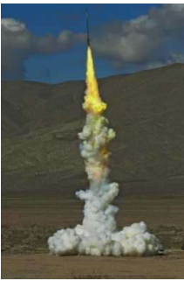

**Hình 2.24.** Tên lửa phóng thẳng đứng lên trời, xem [1].

Một tên lửa một tầng nhỏ được phóng thẳng đứng như Hình 2.24. Sau khi phóng, tên lửa tiêu thụ nhiên liệu, và do đó tổng khối lượng m(t) của nó thay đổi theo thời gian t (t > 0), v(t) là vận tốc tức thời tại thời điểm t.

Nếu giả thiết rằng chiều dương hướng lên, lực cản của không khí tỷ lệ với vận tốc tức thời v(t) của tên lửa theo hằng số k, và R là lực đẩy hoặc lực hướng lên được tạo ra bởi hệ thống đẩy.

Gọi  là tổng khối lượng tên lửa tại thời điểm t=0 và  là tốc độ tiêu hao nhiên liệu, khi đó lượng nhiên liệu bị tiêu hao tại thời điểm t là và khối lượng nhiên liệu của tên lửa tại thời điểm t là .

F là tổng lực tác dụng lên tên lửa, áp dụng định luật 2 của Newton khi khối lượng của vật thay đổi theo thời gian



Mặt khác tổng lực tác dụng lên tên lửa là

. (2.17)

Từ (2.16) và (2.17) ta có



Vậy mô hình cho vận tốc tức thời của tên lửa là

. (2.18)

**2.8.2. Bài tập**

**Bài 2.8.1.** Với giả thiết như Mục 2.8.1 biết  .

a) Tìm vận tốc v(t) của tên lửa, tính vận tốc tại t=10 giây, 20 giây?

b) Tính độ cao s(t) của tên lửa tại thời điểm t.

**Lời giải**

a) Với các giá trị được đưa ra trong đề bài, bài toán giá trị ban đầu trở thành



Áp dụng công thức (1.9) ta có



Do ta có .

Như vậy vận tốc tên lửa tại thời điểm t là

.

Vận tốc của tên lửa tại t=10 giây là v(10)=4.4 (m/s).

Vận tốc của tên lửa tại t=20 giây là v(20)=13.6 (m/s).

b) Do nên 

Ta giả sử đo độ cao của tên lửa từ mặt đất là s = 0, ta có s(0) = 0 nên C1 = 0.

Khi đó độ cao của tên lửa tại thời điểm t là .

**Bài 2.8.2.** Phóng một tên lửa với giả thiết như trong Bài toán 2.8.1, giả sử khối lượng ban đầu của tên lửa là m0 và khối lượng của nhiên liệu là 50 kg.

a) Thời gian tiêu hao tb hay thời gian mà tất cả nhiên liệu được tiêu thụ là bao nhiêu?

b) Vận tốc của tên lửa lúc đốt hết nhiên liệu là bao nhiêu?

c) Độ cao của tên lửa lúc đốt hết nhiên liệu là bao nhiêu?

d) Tại sao ta mong đợi tên lửa đạt được độ cao lớn hơn con số trong phần b)?

e) Sau khi đốt cháy hết nhiên liệu, một mô hình toán học cho vận tốc của tên lửa là gì?

**Lời giải.**

a) Gọi tb là thời gian mà tất cả nhiên liệu được tiêu thụ hết và là lượng nhiên liệu tiêu thụ đến thời điểm t. Theo giả thiết , tốc độ tiêu thụ nhiên liệu . Khi đó thời gian tên lửa cháy hết nhiên liệu là 

b) Tại thời điểm cháy hết nhiên liệu t=50 giây, khi đó vận tốc tên lửa là

.

c) Độ cao của tên lửa lúc đốt cháy hết nhiên liệu là

.

d) Khi đốt cháy hết nhiên liệu tên lửa sẽ có động lượng hướng lên sẽ đưa nó lên cao hơn.

e) Sau khi đốt cháy hết nhiên liệu, tổng khối lượng của tên lửa là một hằng số bằng 200 - 50 = 150 kg.

Khi đó áp dụng định luật hai Newton với vật có khối lượng không đổi, tổng lực tác dụng lên tên lửa là .

Chọn chiều dương hướng lên, các lực tác dụng vào tên lửa bao gồm lực cản không

khí, trọng lực của trái đất, lực đẩy tạo ra bởi hệ thống đẩy, ta có

.

Ta xác định được m = 150, k = 3, g = 9.8 và R = 0, vì lực đẩy bằng 0 sau khi đốt cháy nhiên liệu, do đó mô hình toán học cho vận tốc của tên lửa là

.

**2.8.3. Mô phỏng bằng Excel**

Xét Bài toán 2.8.1 cho bởi mô hình sau 

Công thức nghiệm đúng tính vận tốc tức thời của tên lửa là: 

Sử dụng tính gần đúng bằng phương pháp Euler tiến với , h là bước nhảy,

 và , ta có bảng số liệu sau

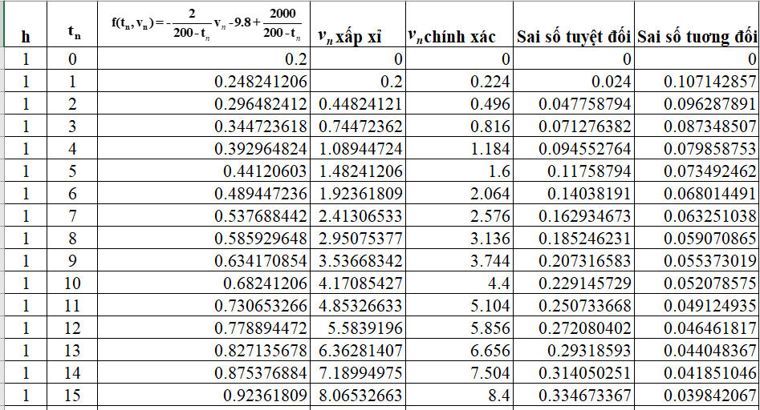

**Bảng 9**. Bảng số liệu vận tốc tức thời của tên lửa trong Bài toán 2.8.1.

**Hình 2.25.** Biểu đồvận tốc tức thời của tên lửa trong Bài toán 2.8.1 tính bằng phương pháp Euler tiến.

## 

## 2.9. Mô hình hộp trượt trên mặt phẳng nghiêng

**2.9.1. Xây dựng mô hình**



**Hình 2.26.** Hộp trượt trên mặt phẳng nghiêng, xem [1].

Một hộp khối lượng m trượt xuống một mặt phẳng nghiêng tạo với phương ngang một góc như Hình 2.27. Gọi v(t) là vận tốc tức thời tại thời điểm t, chọn gốc tọa độ ở vị trí cao nhất, chiều dương cùng chiều với hướng chuyển động, v(0)=0, s(0)=0. Ta sẽ đi tìm phương trình vi phân cho vận tốc v(t) trong ba trường hợp sau

**Trường hợp 1.** Không có ma sát trượt và không có lực cản của không khí.

Khi đó lực tác dụng lên hộp chỉ có trọng lực, chiếu lên phương chuyển động có độ lớn là .

Sử dụng định luật hai của NewTon ta có .

Phương trình vi phân của vận tốc v(t) là



**Trường hợp 2.** Có ma sát trượt và không có lực cản của không khí.

Lực ma sát trượt là lực hãm tác dụng ngược lại với hướng chuyển động.

Với là hệ số ma sát trượt, N là thành phần pháp tuyến của trọng lượng của hộp, khi đó , lực ma sát trượt có độ lớn là . Mô hình trở thành

 (2.22)

**Trường hợp 3.** Có lực ma sát trượt và lực cản của không khí

Lực ma sát trượt có độ lớn là .

Lực cản của không khí tỷ lệ thuận với vận tốc tức thời, ngược hướng với hướng chuyển động. Độ lớn lực cản không khí là , trong đó k>0 là hệ số của lực cản. Mô hình của chuyển động là



**2.9.2. Bài tập**

**Bài 2.9.1.** Xét hộp trượt như trong Mục 2.9.1, giả sử rằng chiếc hộp nặng 50 kg, góc nghiêng của mặt phẳng là  hệ số của ma sát trượt là  ,và hệ số lực cản không khí là . Hãy giải phương trình vi phân trong ba trường hợp trên, giả sử rằng hộp bắt đầu từ trạng thái nghỉ từ điểm cao nhất cách mặt đất 15m.

**Lời giải**

**Trường hợp 1.** Không có ma sát trượt, không có lực cản không khí.

Phương trình vi phân (2.21) trở thành

.

Vì v(0)=0 nên . Khi đó .

**Trường hợp 2.** Có ma sát trượt và không có lực cản không khí.

Phương trình vi phân (2.22) trở thành



Do nên . Vậy .

**Trường hợp 3.** Khi có lực ma sát trượt và lực cản không khí.

Phương trình vi phân (2.23) trở thành



Giải phương trình vi phân trên ta được nghiệm .

Vì  . Vậy 

Vận tốc của hộp tại t=10 giây là v(10)=4.5 (m/s).

Vận tốc của hộp tại t=20 giây là v(20)=4.867 (m/s).

**Bài 2.9.2.**

a)Trong Bài 2.9.1, gọi s(t) là khoảng cách đo được đến chân mặt phẳng nghiêng từ điểm cao nhất. Tính thời gian để hộp trượt hoàn toàn xuống chân mặt phẳng nghiêng.

b) Trong trường hợp có ma sát nhưng không có lực cản của không khí, giải thích tại sao hộp không trượt trên mặt phẳng bắt đầu từ điểm cao nhất khi góc nghiêng  thỏa mãn .

c) Hộp sẽ trượt trên mặt phẳng khi  nếu nó được truyền một vận tốc ban đầu . Giả sử rằng , chứng minh rằng . Hộp sẽ trượt trên mặt phẳng quãng đường bao xa nếu (m/s)?

d) Sử dụng các giá trị , tính gần đúng vận tốc ban đầu  nhỏ nhất có thể truyền cho hộp sao cho khi bắt đầu từ điểm cao nhất cách mặt đất 15 m, nó sẽ trượt hoàn toàn xuống chân mặt phẳng nghiêng. Sau đó cho biết thời gian tương ứng mà nó cần để trượt xuống chân mặt phẳng?

**Lời giải.**

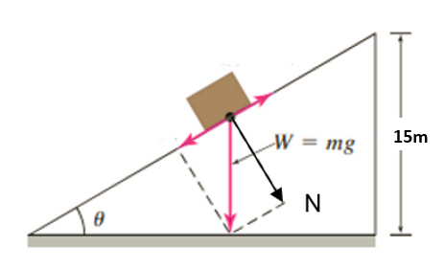

a) Với 

**Trường hợp 1.** Khi không có ma sát trượt và không có lực cản không khí.

Áp dụng công thức (2.21)với v(0)=0, do đó công thức tính vận tốc tức thời là

.

Áp dụng , s(0)=0, ta có , chiều dài mặt phẳng nghiêng chính là quãng đường đi được của hộp, khi đó**.**

Từ đó ta có **.**

Vậy thời gian để hộp trượt từ đỉnh xuống chân mặt phẳng nghiêng là 3.5 giây.

**Trường hợp 2.** Khi có ma sát trượt và không có lực cản không khí.

Áp dụng công thức (2.22) do v(0)=0 nên .

Áp dụng , s(0)=0, ta có phương trình sau



Thay s(t)=30 do đó  ta tính được t=7.

Vậy thời gian để hộp trượt từ đỉnh xuống chân mặt phẳng nghiêng là 7 giây.

**Trường hợp 3.** Có lực ma sát trượt và có lực cản của không khí.

Áp dụng phương trình (2.23) ta có.

Với v(0)=0, giải phương trình vi phân ta được  .

Do suy ra .

Vì , do đó . Vậy .

Thay s(t)=30, giải phương trình  ta được 

Vậy thời gian để hộp trượt từ đỉnh xuống chân mặt phẳng nghiêng là 9.8 giây.

b)Khicó ma sát  nhưng không có lực cản của không khí.

Phương trình vi phân của mô hình là (2.22) có dạng



**Trường hợp 1.** Nếu 

Mà  nên C=0. Vậy v(t)=0, nghĩa là hộp không chuyển động.

**Trường hợp 2.** Nếu .

Vậy nếu  thì vật không trượt xuống.

c) Từ phương trình vi phân (2.22) ta có



Do v(0)=0.3 (m/s) ta tính được C=0,, 

Khi hộp dừng lại .

Mà  do đó 

Độ dài mà hộp trượt đi được là .

d) Với ta có  (do s(0)=0).

Quãng đường hộp trượt cần di chuyển là , ta có phương trình



Phương trình này có nghiệm khi và chỉ khi



Do  nên vận tốc ban đầu nhỏ nhất là .

Khi đó  phương trình  có nghiệm là t =28 (s).

Vậy thời gian hộp trượt xuống chân mặt phẳng là 28 giây.

**2.9.3. Mô phỏng bằng Excel**

Xét hộp trượt (trong Bài 2.9.1) trên mặt phẳng nghiêng cógóc nghiêng của mặt phẳng là , hệ số của ma sát trượt là  và hệ số lực cản không khí là . Mô hình cho chuyển động này là



Công thức tính vận tốc của hộp trượt là 

Sử dụng tính gần đúng bằng phương pháp Euler tiến với , h là bước nhảy, và , ta có bảng số liệu sau

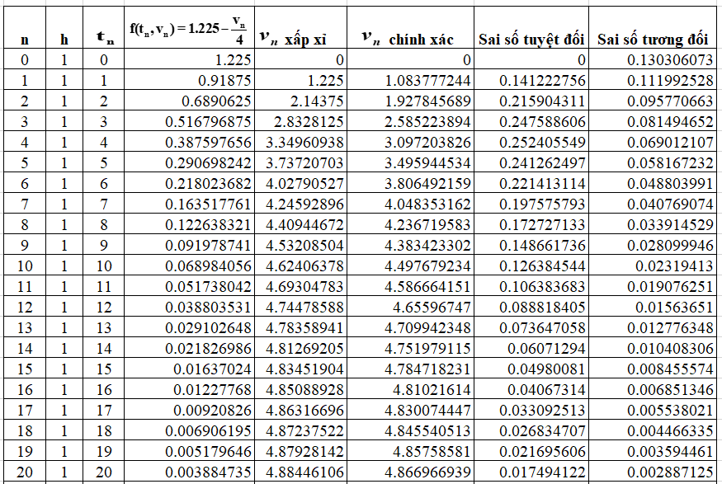

**Bảng 11**. Bảng số liệu trong mô hình hộp trượt trong Bài 2.9.1.

**Hình 2.27.** Biểu đồ vận tốc của hộp trượt khi có ma sát trượt và có sức cản của không khí trong Bài 2.9.1 tính bằng phương pháp Euler tiến.

# CHƯƠNG 3: KẾT LUẬN

Luận văn tập trungphân tích và mô phỏng một số bài toán thực tế bằng phương trình vi phân tuyến tính bậc nhất như mô hình sự phát triển của vi khuẩn, sự phân hủy của chất phóng xạ, tuổi của hóa thạch, sự nóng lên/nguội đi của vật, hỗn hợp 2 dung dịch, vật rơi trong không khí, mạch điện mắc nối tiếp, chuyển động của tên lửa, quần thể cá, hộp trượt xuống chân mặt phẳng nghiêng.

Trong mỗi bài toán thực tế, bên cạnh việc xây dựng mô hình dưới dạng bài toán giá trị ban đầu (IVP) và tìm công thức nghiệm của các bài toán đó, luận văn còn đưa ra một số bài tập luyện tập để vừa rèn luyện cho học sinh khả năng tư duy và tính toán, cũng như hiểu rõ thêm về mô hình. Dựa vào phương pháp Euler tiến luận văn cũng sử dụng công cụ Excel để lập bảng tính các nghiệm xấp xỉ với số điểm cần thiết và vẽ đồ thị minh họa. Việc sử dụng Excel khá đơn giản, và dựa vào đồ thị có thể có cái nhìn trực quan về bài toán thực tế đang tìm hiểu.

Tuy nhiên với một số lớp phương trình vi phân đặc biệt thì có phương pháp tìm nghiệm của chúng, nhưng không phải bất kỳ phương trình vi phân nào cũng tìm được nghiệm một cách dễ dàng. Trong khoa học, kỹ thuật đôi chỉ cần đòi hỏi độ chính xác tới một mức nào đó là chấp nhận được, do vậy việc tìm nghiệm chính xác đôi khi mất thời gian và có khi không cần thiết. Vì vậy luận văn cũng trình bày một phương pháp tính nghiệm xấp xỉ đó là phương pháp Euler tiến.

# TÀI LIỆU THAM KHẢO

**Linh cần sửa lại để thống nhất theo phong cách chung nhé (như bài báo 1)**

**Tiếng việt**

1. Nguyễn Thế Hoàn, Phạm Phu (2009), *Cơ sở phương trình vi phân và lý thuyết ổn định,* NXB Giáo dục.

2. Trần Văn Trản (2020), *Phương pháp số thực hành. Tập 1,* NXB Đại học Quốc gia Hà Nội.

3. Trần Trung, Đặng Xuân Cương, Nguyễn Văn Hồng, Nguyễn Danh Nam*, Ứng dụng công nghệ thông tin vào dạy học môn toán ở trường phổ thông*, NXB Giáo dục Việt Nam, 2011.

**Tiếng Anh**

3. [Dennis G. Zill](https://www.google.com.vn/search?hl=vi&tbo=p&tbm=bks&q=inauthor:%22Dennis+G.+Zill%22&source=gbs_metadata_r&cad=7), A First Course in Differential Equations with Modeling Applications (Chapters 1 & 3), 11 ed., Cengage Learning, 2016.

4. E. Joseph Billo, Excel for Scientists and Engineers: Numerical Methods (Chapter 10), Wiley, 2007

5. K. K. Tung, Topics In Mathematical Modeling (Chapter 10), Princeton University Press, 2007